|  |  |
| --- | --- |
| **Gerb-BMSTU_01** | **Министерство науки и высшего образования Российской Федерации**  **Федеральное государственное бюджетное образовательное учреждение**  **высшего образования**  **«Московский государственный технический университет**  **имени Н.Э. Баумана**  **(национальный исследовательский университет)»**  **(МГТУ им. Н.Э. Баумана)** |

ФАКУЛЬТЕТ "Информатика и управление"

КАФЕДРА "Системы обработки информации"

**РАСЧЕТНО-ПОЯСНИТЕЛЬНАЯ ЗАПИСКА**

***К ВЫПУСКНОЙ КВАЛИФИКАЦИОННОЙ РАБОТЕ***

***НА ТЕМУ:***

Разработка веб-приложения онлайн-карты передвижения войск СССР во время великой отечественной войны 1941-1945 гг

Студент ИУК5-81.Б **\_\_\_\_\_\_\_\_\_\_\_\_\_\_\_\_** Рахманкулов А.Р

(Группа) (Подпись, дата) (И.О.Фамилия)

Руководитель ВКР **\_\_\_\_\_\_\_\_\_\_\_\_\_\_\_\_\_ \_\_\_\_\_\_\_\_\_\_\_\_\_\_\_\_\_\_\_**

(Подпись, дата) (И.О.Фамилия)

Нормоконтролер **\_\_\_\_\_\_\_\_\_\_\_\_\_\_\_\_\_ \_\_\_\_\_\_\_\_\_\_\_\_\_\_\_\_\_\_\_**

(Подпись, дата) (И.О.Фамилия)

*2021 г.*

**АННОТАЦИЯ**

Содержание

**Введение**

# Техническое задание

## Введение

### Наименование программы

Веб-приложение онлайн-карты передвижения войск СССР во время великой отечественной войны 1941-1945 гг.

### Область применения

Область применения программного продукта имеет образовательный характер. Создание данной карты позволит визуализировать данные о местоположении войск СССР в период 1941-1945 гг. В результате, появится наглядное представление о передвижении армейских подразделений во время войны.

### Объект, в котором используют программу

Предполагается использовать программу в сети интернет.

### Основание для разработки

Документы, на основании которых ведется разработка:

* ГОСТ 19.201-78 «Техническое задание. Требования к содержанию и оформлению»
* ГОСТ 7.32-2001 «Межгосударственный стандарт»
* Методические указания по выполнению курсовой работы по дисциплине «Разработка программных систем», автором которых является В.Ю. Кириллов
* А также на основании настоящего Технического Задания

Организация, утвердившая этот документ: КФ МГТУ им Н. Э. Баумана.

Дата утверждения документа: \_\_\_\_\_\_\_\_\_.

## Назначение разработки

Разрабатываемое приложение предназначено для ознакомления с визуализированными данными, основанными на исторических документах.

Главной задачей создания данной карты является отображение исторической действительности исходя из архивов.

## Требования к программе

### Требования к функциональным характеристикам

Приложение должно обеспечивать возможность выполнения следующих функций:

Информационное обслуживание: отображение информации в зависимости от заданной даты; отображение сведений о подразделениях.

Выбор даты

Отображение местоположения войскового подразделения на выбранную дату

Отображение информации о войсковом подразделении

Авторизация пользователей

Аутентификация пользователей

Добавление командующего в базу данных

Удаление командующего из базы данных

Добавление войскового подразделения

Редактирование войскового подразделения

Удаление войскового подразделения

Добавление городов/местоположения на карте

Удаление городов/местоположения на карте

Добавление актуализированной информации о местоположении войскового подразделения на определенную дату

Редактирование актуализированной информации о местоположении войскового подразделения на определенную дату

Удаление актуализированной информации о местоположении войскового подразделения на определенную дату

Пользовательский интерфейс обеспечивает максимальный комфорт деятельности пользователя и должен:

* способствовать быстрому освоению инструментов, формированию у него устойчивых навыков использования системы;
* быть спроектирован таким образом, чтобы пользователь вводил информацию естественным образом, не заботясь о ходе вычислительного процесса;

Интерфейс и справочный механизм системы должны:

* обеспечивать возможность лёгкого исправления ошибок ввода, интерфейс клиента не должен требовать повторного ввода данных;
* обеспечить конкретность и понятность пользователю выдаваемой с сервера информации;
* обеспечить согласование объёма представляемой пользователю информации с возможностями его кратковременной памяти.

Добавить функциональные требования сервера

### Требования к надежности

Сервер должен обеспечивать устойчивое функционирование сайта:

* обеспечение работоспособности при больших нагрузках,
* работоспособность сервера при вводе некорректных данных.

### Условия эксплуатации

#### Требования к квалификации и численности персонала

Минимальное количество персонала, требуемого для работы системы, должно составлять не менее 2 штатных единиц – исторический консультант, программист.  В перечень задач, выполняемых консультантом, должны входить:

* Поиск исторических материалов;
* Обработка исторических материалов;
* Создание данных для наполнения приложения.

В задачи программиста входят:

* написание клиентской части приложения;
* написание серверной части;
* сопровождение приложения.

### Требования к составу и параметрам технических средств

Запуск разработанного Web-приложения и надёжность его работы без сбоев должно обеспечивать аппаратное обеспечение.

Технические характеристики компьютера, на котором проводится разработка:

* процессор AMD A8-7410 APU 2.20 GHz;
* 8,00 ГБ оперативной памяти, DDR3;
* видеокарта AMD Radeon R5 Graphics .

Приветствуется изменение указанных характеристик в сторону увеличения. Изменение характеристик в сторону уменьшения нежелательно, поскольку это приведет к значительному снижению работоспособности Web-приложения.

### Требования информационной и программной совместимости

#### Требования к компоновке страниц веб-приложения

Приложение должно обеспечивать адаптивный дизайн при переходе на различные устройства.

#### Требования к функциональности веб-сервера

Веб-сервер должен обеспечивать возможности:

* управления содержанием и структурой передаваемых данных.

## Стадии и этапы разработки

Таблица 1 - календарный план

|  |  |  |
| --- | --- | --- |
| Стадии | Этапы работ | Дата |
| 1. Формирование требований к АС | 1.1. Обследование объекта и обоснование необходимости создания АС | 17.09.2020 |
| 1.2. Формирование требований пользователя к АС | 17.09.2020 |
| 1.3. Оформление отчета о выполненной работе и заявки на разработку АС (тактико-технического задания) | 20.09.2020 |
| 2. Разработка концепции АС | 2.1. Изучение объекта | 22.09.2020 |
| 2.2. Проведение необходимых научно-исследовательских работ | 22.09.2020 |
| 2.3. Разработка вариантов концепции АС и выбор варианта концепции АС, удовлетворяющего требованиям пользователя | 25.09.2020 |
| 2.4. Оформление отчета о выполненной работе | 25.09.2020 |
| 3. Техническое задание | 3.1. Разработка и утверждение технического задания на создание АС | 29.09.2020 |
| 4. Эскизный проект | 4.1. Разработка предварительных проектных решений по системе и ее частям | 15.10.2020 |
| 4.2. Разработка документации на АС и ее части | 23.01.2021 |
| 5. Технический проект | 5.1. Разработка проектных решений по системе и ее частям | 3.11.2020 |
| 5.2. Разработка документации на АС и ее части | 30.01.2021 |
| 5.3. Разработка и оформление документации на поставку изделий для комплектования АС и (или) технических требований (технических заданий) на их разработку | 4.02.2021 |
| 5.4. Разработка заданий на проектирование в смежных частях проекта объекта автоматизации | 17.02.2021 |
| 6. Рабочая документация | 6.1. Разработка рабочей документации на систему и ее части | 6.02.2021 |
| 6.2. Разработка или адаптация программ | 26.03.2021 |
| 7. Ввод в действие | 7.1. Подготовка объекта автоматизации к вводу АС в действие | 1.04.2021 |
| 7.2. Подготовка персонала | - |
| 7.3. Комплектация АС поставляемая изделиями (программными и техническими средствами, программно-техническими комплексами, информационными изделиями) | 8.04.2021 |
| 7.6. Проведение предварительных испытаний | 12.04.2021 |
| 7.7. Проведение опытной эксплуатации | 12.04.2021 |

## Порядок контроля и приёмки

### Методы испытания системы

Проверка работоспособности сайта на различных веб-браузерах (Mozila Firefox, Google Chrome, Internet Explorer).

### Общие требования к приёмке работ по стадиям

Место проведения приемки работ КФ МГТУ им. Н.Э.Баумана корпус №6.

Прием работы на всех этапах осуществляется непосредственным руководителем курсовой работы.

### Статус приемочной комиссии

По окончании разработки работоспособное приложение демонстрируется на комиссии.

## Требования к программной документации

Разработку системы требуется сопровождать техническим заданием, расчетно-пояснительной запиской и графической частью.

Графическая часть должна состоять из:

1. 7 или более листов формата А1 графического материала.
2. Презентация.

## Источники разработки

**ГОСТ 34.602-89** Техническое задание на создание автоматизированной системы.

**ГОСТ 34.601-90** Информационная технология (ИТ). Комплекс стандартов на автоматизированные системы. Автоматизированные системы. Стадии создания.

**ГОСТ 34.603-92** Информационная технология (ИТ). Виды испытаний автоматизированных систем.

# Исследовательская часть

## Постановка задачи проектирования

Целью данной работы является разработка серверной и клиентской части веб-приложения для визуализации данных.

Информация о местоположении подразделения хранится в

Для реализации поставленной цели необходимо решить следующие задачи:

1. Изучить необходимую литературу.
2. Изучить аналоги, определить их недостатки и преимущества.
3. Определить программное обеспечение и технологии для разработки системы.
4. Выделить этапы проектирования веб-приложения.
5. Разработать веб-приложение.

## Описание предметной области

### Общие сведения

Великая Отечественная война - одно из немногих исторических событий, активно присутствующих в коллективной памяти россиян и респондентов стран СНГ. Данные социологических опросов показывают, что около 60% россиян считают Победу 9-го мая самой большой победой России за всю ее историю. И все же, по мнению 40% опрошенных, новые поколения начинают забывать об этой странице прошлого. Похожая тенденция, но в гораздо большей степени, уже давно наблюдается и в странах Европы, где в последние годы происходит и спад интереса ко Второй мировой войне, и изменение акцентов в ее оценке.

Левада-центр провел опрос об интересе граждан к историческим эпохам и наиболее значимым, по мнению респондентов, периодам в истории России. По-прежнему больше всего «особый, повышенный интерес» у респондентов вызывает Великая Отечественная война. Но если в июле 2008 года к этому периоду внимание проявляли более половины респондентов (55%), то в марте 2017 года — всего 38%.

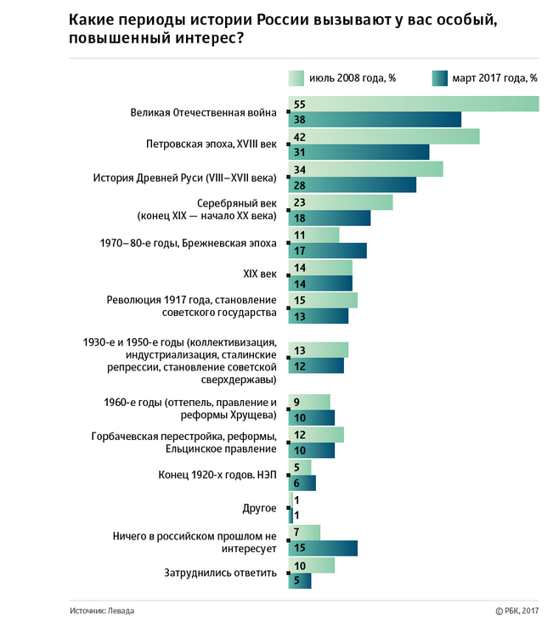

Рисунок – данные опроса

«Эта тема властями продвигается из-за отсутствия других столь значимых побед, с уходом ветеранов появился «Бессмертный полк». Однако Великой Отечественной интересуются уже менее половины россиян, ведь в силу давности событий война переходит в область мифа и вытесняется из массового сознания», — рассуждает эксперт Николай Миронов.

«Великая Отечественная война остается для россиян важным историческим событием в жизни страны, но за последние годы общий интерес к истории упал», — заметил Алексей Гражданкин (замдиректор Левада-Центра). По его мнению, общий спад интереса к истории можно сравнить с послеперестроечной эпохой 1990-х годов. Тогда из-за «лавины информации, обрушившейся на людей в перестройку», граждане стали меньше реагировать на исторические темы.

Социолог также указывает, что интерес к истории зависит от возраста. Молодежь в принципе меньше пожилых интересуется историей. Кроме того, молодые респонденты (представители «путинского поколения») больше внимания проявляют к истории Киевской Руси, в то время как брежневская эпоха интересует людей пенсионного и предпенсионного возраста. История Великой Отечественной интересует как людей старшего поколения, так и молодежь. Несколько меньше к ней проявляют внимание люди около 40 лет, социализировавшиеся в 1990-е годы, замечает Гражданкин. «Это отражает повестку тех лет», — считает социолог.

Опрос Левада-центра был проведен 2–6 марта 2017 года по репрезентативной всероссийской выборке городского и сельского населения среди 1,6 тыс. человек. Опрашивались люди в возрасте 18 лет и старше в 137 населенных пунктах 48 регионов страны. Респондентов лично интервьюировали на дому.

### Семантика. Сущности и отношения

Общевойсковая армия — это крупное оперативное войсковое объединение, состоящее из нескольких соединений и отдельных частей различных видов вооружённых сил, родов войск и специальных войск, предназначенное для ведения военных операций.

Отдельные (ОА), ударные (УдА), гвардейские армии (Гв.А) и Армии фронтов РККА во время Великой Отечественной войны (Второй мировой войны) чаще всего предназначались для выполнения оперативных задач в составе фронтов, а иногда и самостоятельно. В их состав входили управление, несколько соединений и отдельных частей различных родов войск (сил), специальных войск и служб.

За время ВОв организация армии претерпела ряд изменений. До неё управление армии, численностью 285 человек при 25 легковых, 2 грузовых автомобилях и 4 автобусах, содержалось по штату № 2/12 от 13 сентября 1940 года. В армии имелись командующий войсками армии, его заместители, военный совет и штаб, отделы: политической пропаганды, военно-воздушных сил (ВВС), боевой подготовки, кадров, противовоздушной обороны (ПВО), артиллерийский, автобронетанковый, инженерный, связи, химический, снабжения горючим, интендантский, санитарный, ветеринарный, финансовый, а также подразделения обслуживания. В целом, такой же принцип организации управления армии и сохранился в войну.

Что касается боевого состава, то в 1941 году армии в основном состояли (армейский комплект) из различных (стрелковых, механизированных) корпусов и частично дивизий (стрелковых, танковых), а также артиллерийских и инженерных частей, а также частей ПВО армейского подчинения. В состав армии входила и авиация в виде авиационных дивизий и полков. После начала войны из-за трудностей, связанных с управлением и больших потерь, армии уменьшились и в основном стали представлять собой совокупность 5 — 6 стрелковых дивизий, не объединённых в корпуса. Поздней осенью 1941 года некоторые армии формировались даже не из дивизий, а из стрелковых бригад. В 1942 году в ВС СССР начали процесс постепенного восстановления армий: в ней появилось больше различного вооружения, техники, увеличилось количество отдельных, в том числе, специальных, частей, и корпусное звено было восстановлено. Весной 1942 года армии остались без собственной авиации (за редкими незначимыми исключениями); авиация была выведена из армейского комплекта и сведена в воздушные армии РККА. Увеличивалось количество артиллерии: по общему правилу в армии имелись армейские пушечный, истребительно-противотанковый, зенитный, артиллерийский и миномётный полки (армейская артиллерия). В 1944 году количество вооружения позволило включать в состав армии пушечную артиллерийскую бригаду и отдельный танковый полк. Со второй половины 1944 года армия в основном представляла собой 3 — 4 стрелковых корпуса (7 — 12 дивизий), 3 — 4 артиллерийских и миномётных полка или артиллерийскую бригаду, отдельный танковый полк и части специального назначения.

Армия имела свой номер, исключая Приморскую, которая в двух формированиях имела только территориальное наименование, а также Ленинградскую армию народного ополчения. Предназначенные для наступления на направлении главного удара фронта, наиболее мощные по боевому составу армии осенью 1941 года получили наименование «ударных».

В результате анализа предметной области была сформирована концептуальная модель предметной области (Приложение 1) и выделены сущности:

### Описание процессов предметной области

Попадая на сайт приложения пользователю отрисовывается на карте расположение подразделений на начало военных действий (22.06.1941).

Пользователю будет предоставлена возможность выбора даты. Также, для определения конкретного подразделения необходимо выводить информацию о нём. В этом и будет заключаться интерактивность.

Добавить про новые возможности с появлением авторизации?(добавление данных и пр.)

## Анализ аналогов

В сети интернет присутствуют материалы о передвижении подразделений во время Великой отечественной войны, но они неинтерактивны. Также, в качестве выделения аналогов хотелось бы рассмотреть визуализацию данных с помощью разных инструментов.

В качестве аналогов выделим:

1. Видеоролики по запросу «вторая мировая война на карте» на видеохостинге Youtube.
2. Веб сайт pobediteli.ru

### Видеоролик на Youtube

В качестве примера работы с визуализацией данных разберем видеоролики по запросу «вторая мировая война на карте» на видеохостинге «Youtube».

Видеохостингом «Youtube» пользуется каждый из нас практически каждый день, поэтому с уверенностью можно сказать, что с интерфейсом взаимодействия мы хорошо знакомы.

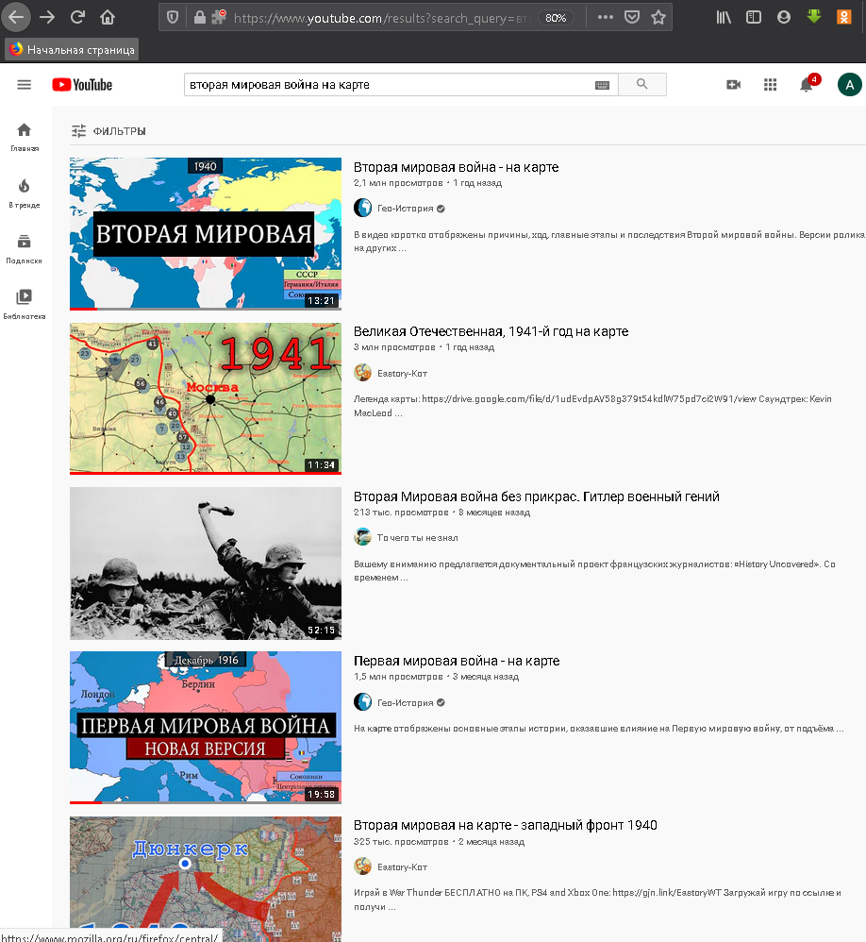

Рисунок – запрос на хостинге Youtube

Поисковая система выдает по запросу множество видеороликов и потребовалось бы много времени, чтобы проверить их все на критерий информативности. Поэтому разберем первый видеоролик по ссылке: <https://www.youtube.com/watch?v=-iqfn8bOXUI>

Видеоролик начинается с определения событий, происходивших после окончания первой мировой войны (разгром Германии и её союзников, признание ответственности за войну, распад Австро-Венгрии и Османской империи, переход колоний и некоторых территорий Германии победителям и др.).

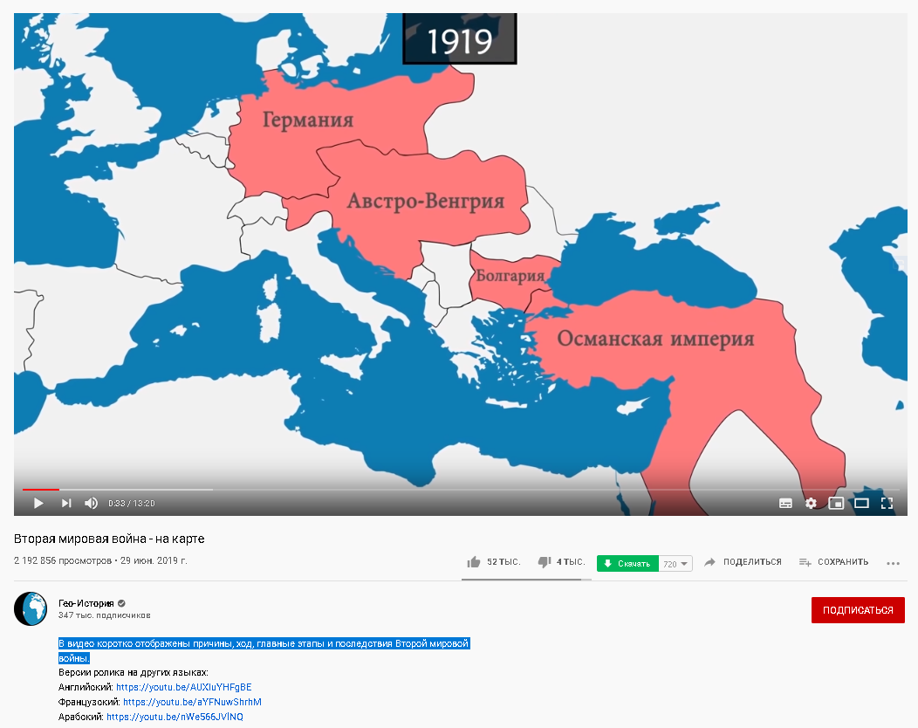

Рисунок – ситуация на 1919 год

Далее повествуется о финансовой нестабильности Германии в послевоенный период. Немецкая экономика, ослабленная наложенными репарациями, претерпевает гиперинфляцию (монетные дворы печатают банкноты, вызывая девальвацию[[1]](#footnote-1) валюты). В последующие годы принимаются меры, стабилизирующие экономику. Но кризис 1929 года был ощутим и в Германии (произошел всплеск безработицы).

С 1933 года в Германии набирает популярность нацизм. Нацистская партия Адольфа Гитлера укрепляет свои позиции. Новый тоталитарный режим переустраивает страну и восстанавливает военный потенциал. Германия желая воссоединить германо-говорящее население под эгидой одной страны начинает вести агрессивную политику по отношению к соседям.

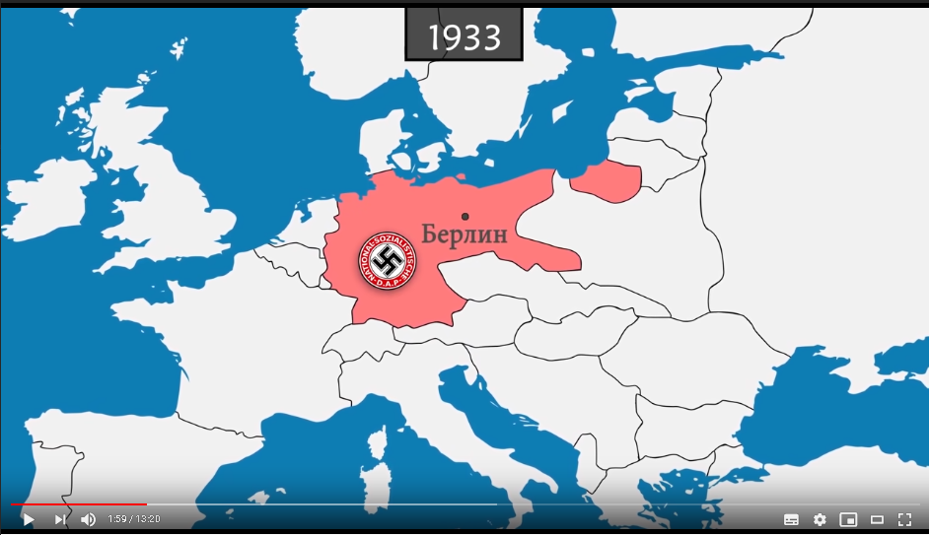

Рисунок – ситуация к 1933 году

В марте 1938 года Германия аннексирует Австрию, а в октябре присоединяет западный регион Чехословакии (Судетская область). Венгрия сближается с Германией дипломатически.

В 1939 был подписан договор о ненападении между Германией и СССР.

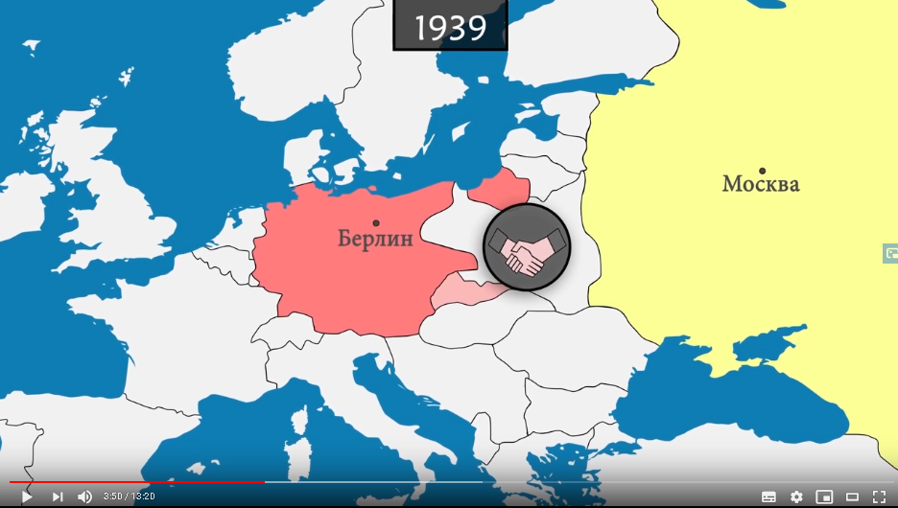

Рисунок – ситуация к 1939 году

После нападения на Германии на Польшу, Великобритания и Франция объявляют войну Германии.

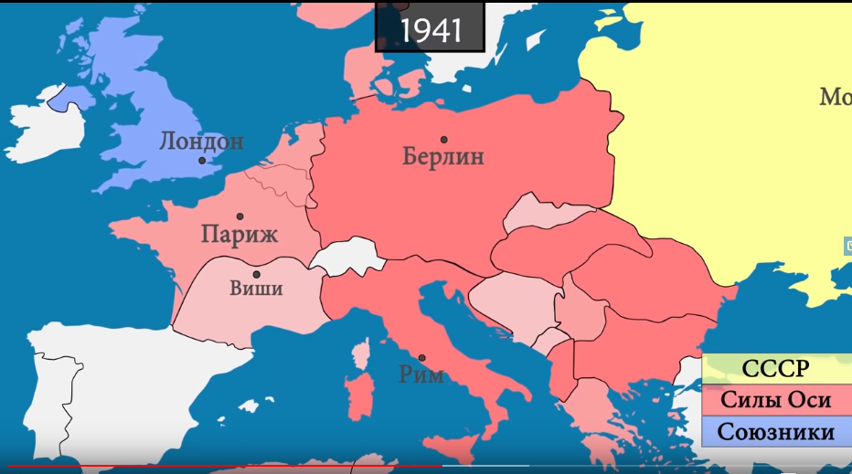

Рисунок – ситуация к середине 1941 года

22 июня 1941 года силы Оси нападают на СССР. Германские силы стремительно прорываются на восток. Финляндия присоединяется к нападению с целью возвращения территорий.

СССР перемещает свою промышленность от линии фронта и приспосабливает её под военные нужды.

Немецкие войска подходят к Ленинграду и начинают блокаду, которая продлится 872 дня и унесет жизни более 1миллиона человек.

Опасаясь открытия второго фронта Германия строит серию укреплений, защищающих берег от вторжения.

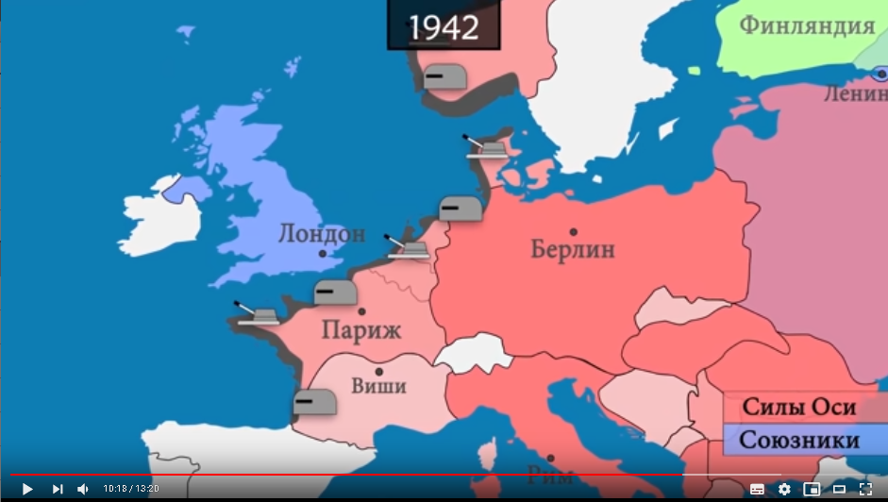

Рисунок – укрепление береговых позиций со стороны Германии

На востоке немцы впервые терпят крупное поражение. Советские войска начинают контрнаступление.

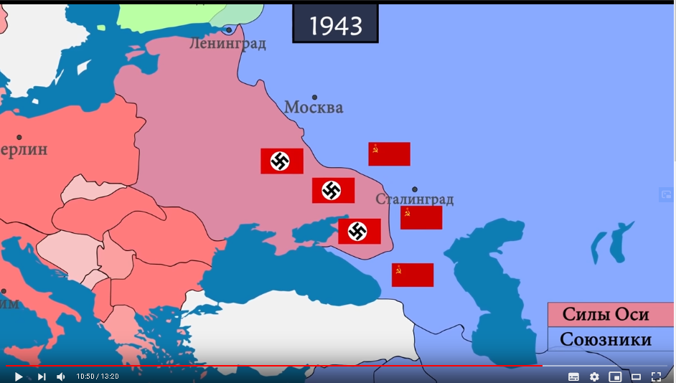

Рисунок – оттеснение немецких войск

СССР стремительно продвигается на запад и заставляет сконцентрировать немецкую армию на восточчном фронте.

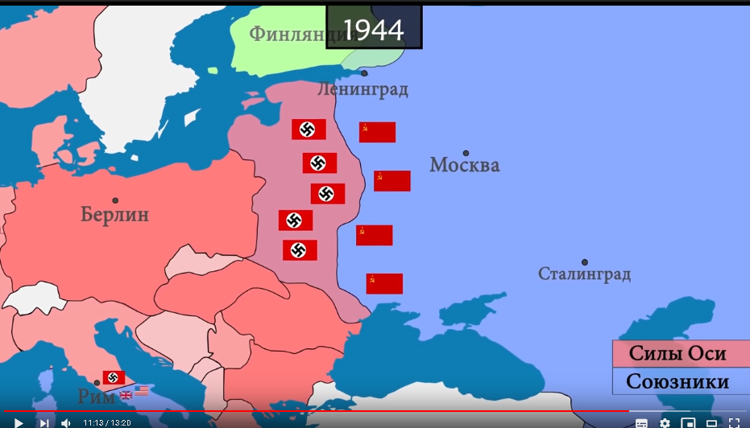

Рисунок – концентрация немецких войск на восточном фронте

6 июля 1944 года союзники высаживаются в Нормандии. Войска быстро одерживают победы на фронтах и освобождают Париж.

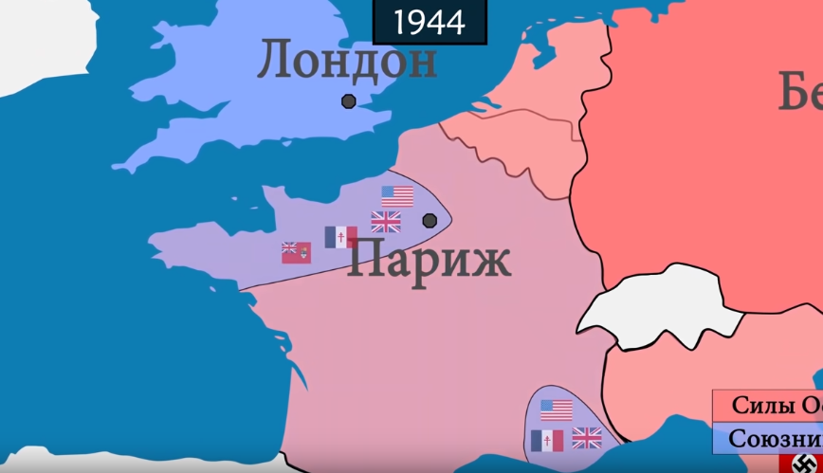

Рисунок – высадка в Нормандии

На западе и на востоке страны, подконтрольные Германии, освобождаются или добровольно переходят в противоположный лагерь.

Осознавая близость победы «Союзники» объявляют о создании ООН. Страны, объявившие войну Германии или Японии приглашаются на заседания. Это вызывает волну объявлений войн, но они не влекут за собой последствий.

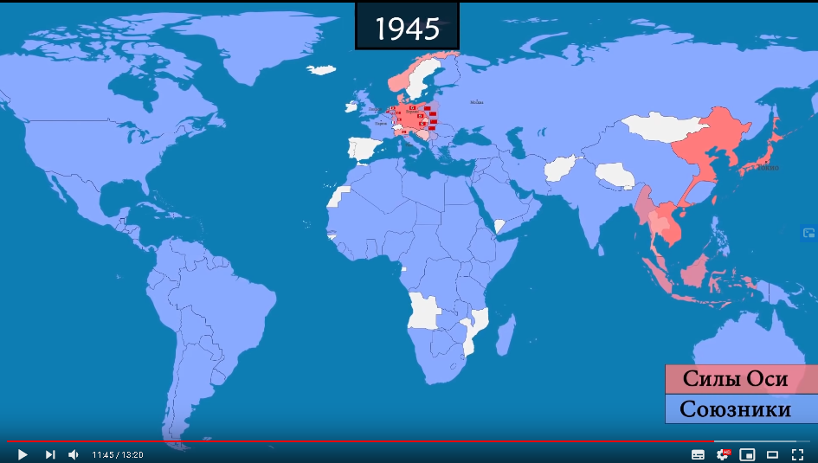

Рисунок – конец войны

30 апреля 1945 года Адольф Гитлер совершает самоубийство в своём бункере. Через 8 дней его страна капитулирует.

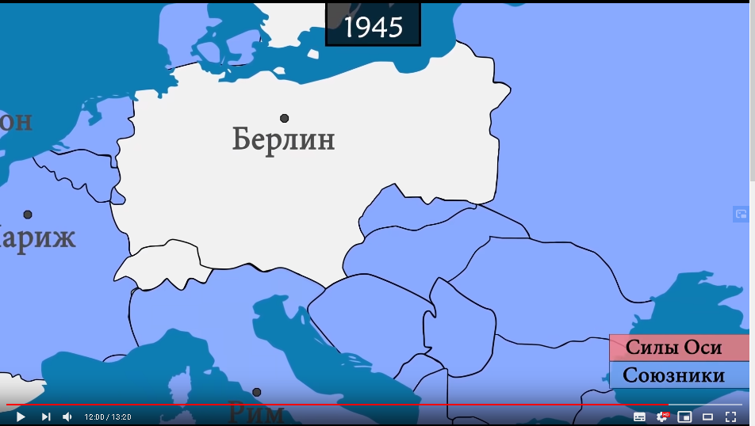

Рисунок – капитуляция Германии

СССР и США объединяют силы для наступления на Японию.

СССР начинает на ступление в Маньчжурии и на курильских островах. США сбрасывают ядерные бомбы на Хиросиму и Нагасаки.

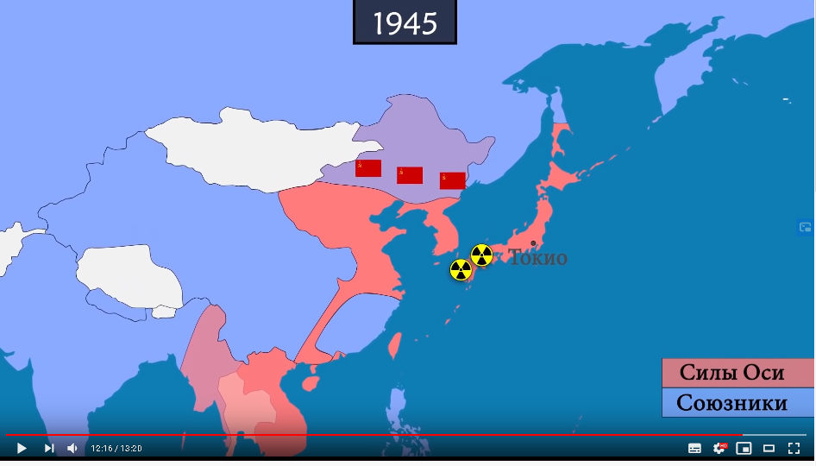

Рисунок – бомбардировка Хиросимы и Нагасаки

2 сентября Япония подписывает акт о капитуляции.

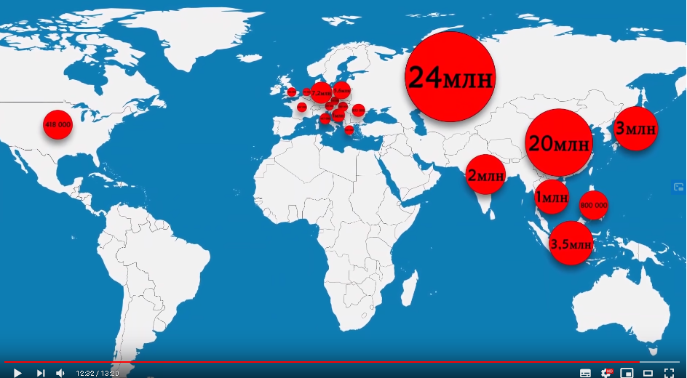

Рисунок – человеческие потери

За годы войны человеческие потери составляют свыше 60 миллионов убитыми, многие города разрушены.

Германия и Австрия разделены странами победителями.

Исходя из разбора видеоролика становится очевидно, что информация изобилует ключевыми событиями. Но детальному разбору не подвергается ни одно из них. Хронометраж видеоролика не позволит уместить такое огромное количество информации, поэтому автору приходилось сокращать повествование.

Достоинства:

1.Затрата минимального количества времени на получение информации (13 минут 20 секунд)

2. Понятная и удобная визуализация событий

3.Благодаря аудиосопровождению передается бо́льшая часть информации

4.Доступность информации

5.Присутствует перевод на английском, французском и арабском языках.

Недостатки:

1.Слишком поверхностное изложение

Упоминаются ключевые даты, имена и сражения, но обрывочно. Многое упущено.

2.Отсутствие интерактивности

Повествования о событиях ведутся строго по сценарию автора.

Интерактивность проявляется разве что в выборе времени просмотра и громкости звука.

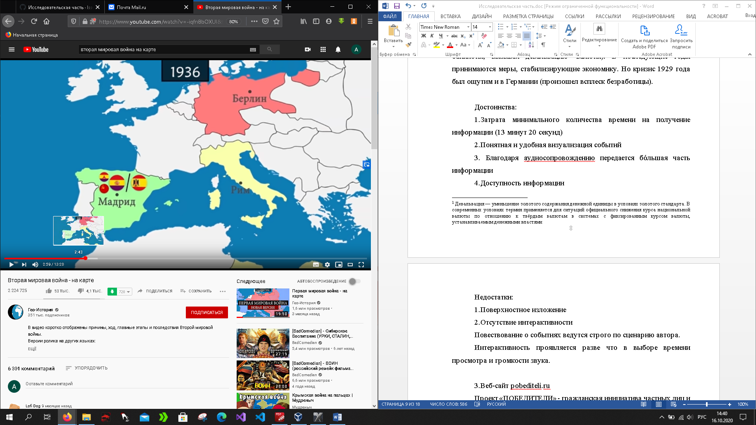

Рисунок – интерактивность

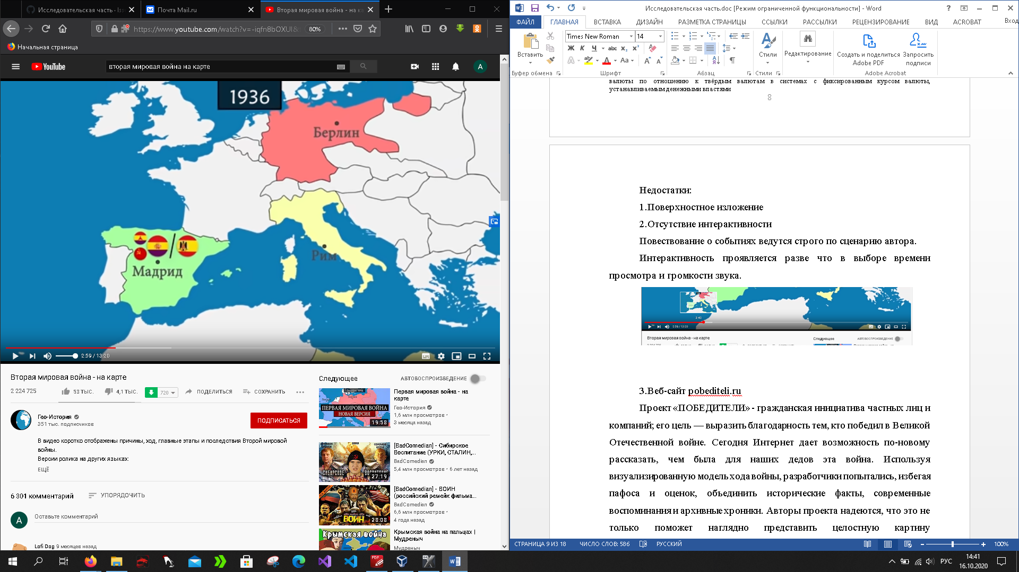

3.Есть возможность столкнуться с ненормативной лексикой в комментариях

### Веб-сайт pobediteli.ru

1. Проект «ПОБЕДИТЕЛИ» - гражданская инициатива частных лиц и компаний; его цель — выразить благодарность тем, кто победил в Великой Отечественной войне. Сегодня Интернет дает возможность по-новому рассказать, чем была для наших дедов эта война. Используя визуализированную модель хода войны, разработчики попытались, избегая пафоса и оценок, объединить исторические факты, современные воспоминания и архивные хроники. Авторы проекта надеются, что это не только поможет наглядно представить целостную картину происходившего, но и инициирует диалог между поколениями: воспоминания, включенные в проект — лишь малая часть того, что могут рассказать нам победители.

Преимущества:

1. Исчерпывающая информация об исторических событиях

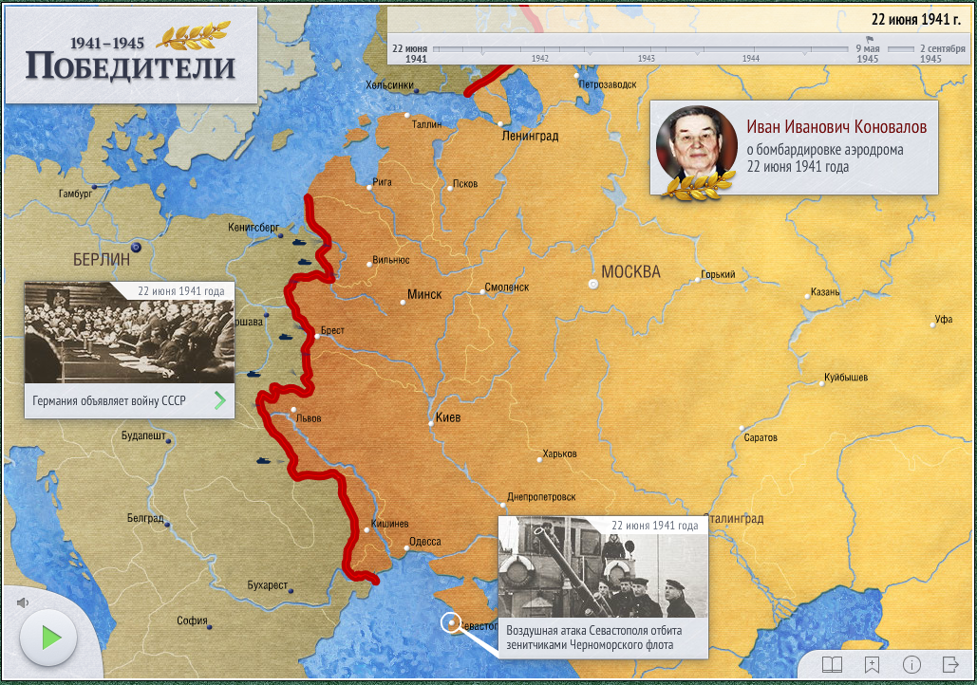

Рисунок – приложение на сайте pobediteli.ru

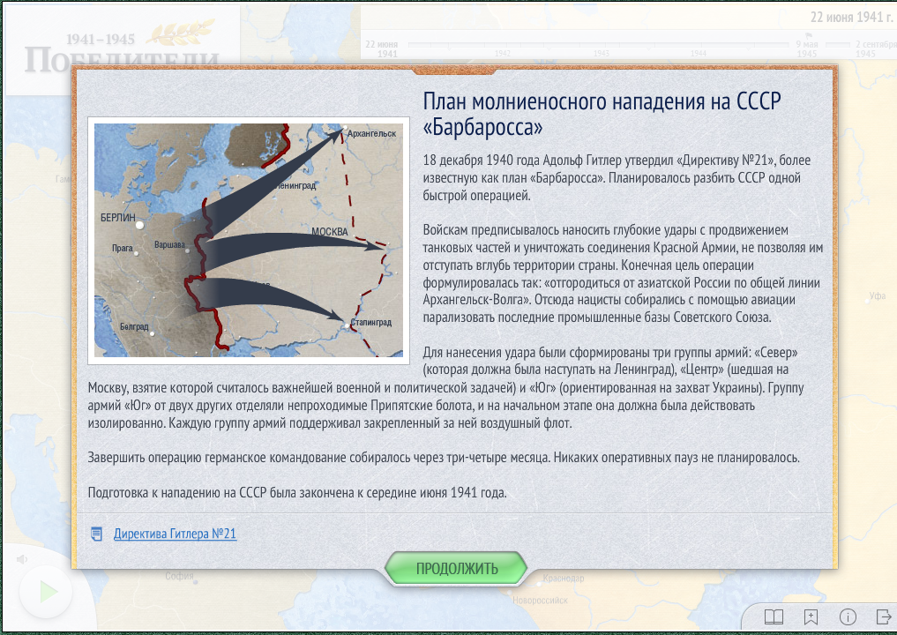

Рисунок – дополнительная информация

Можно ознакомиться с официальными документами не тратя времени на их поиск в сети интернет.

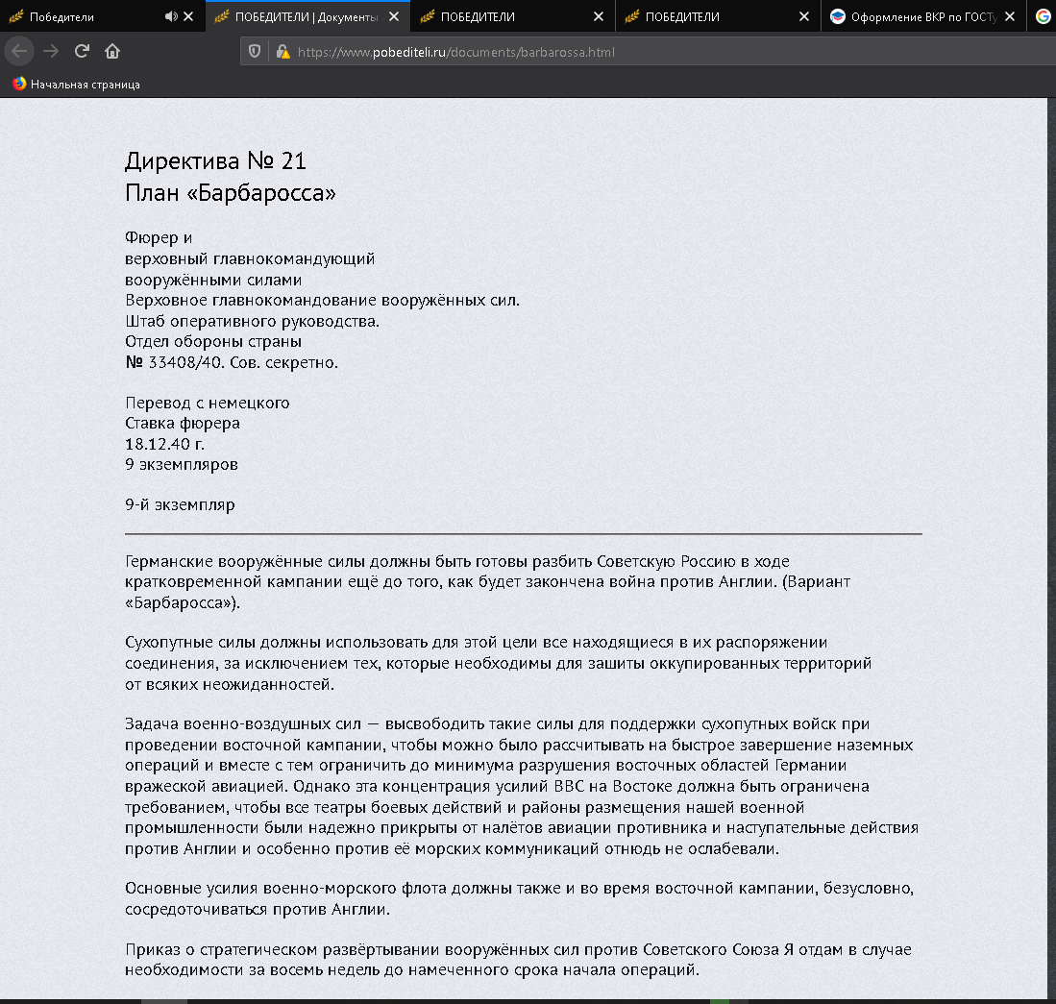

Рисунок – возможность просмотра документов

Также в проекте присутствует возможность прослушивания комментариев очевидцев.

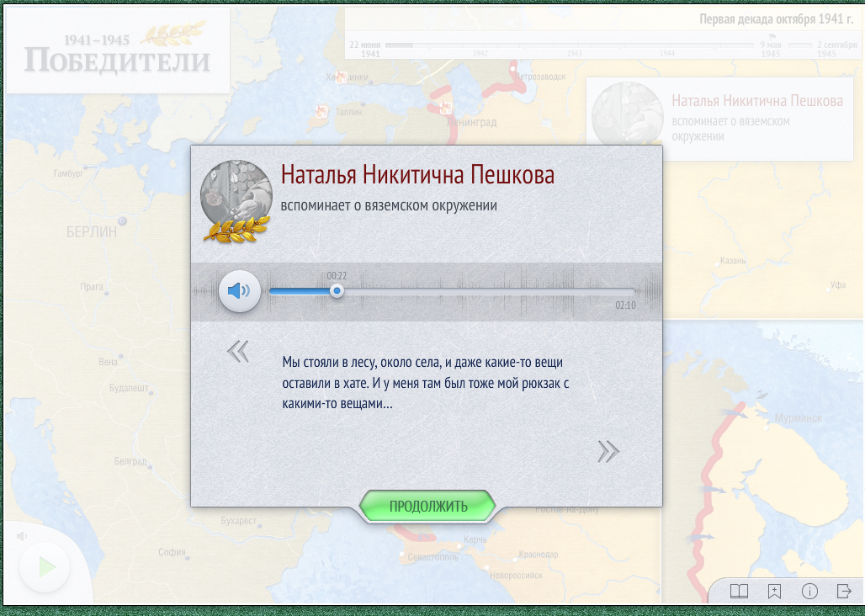

Рисунок – возможность прослушивания комментариев

1. Удобство использования

В приложении присутствует справка о функциональности

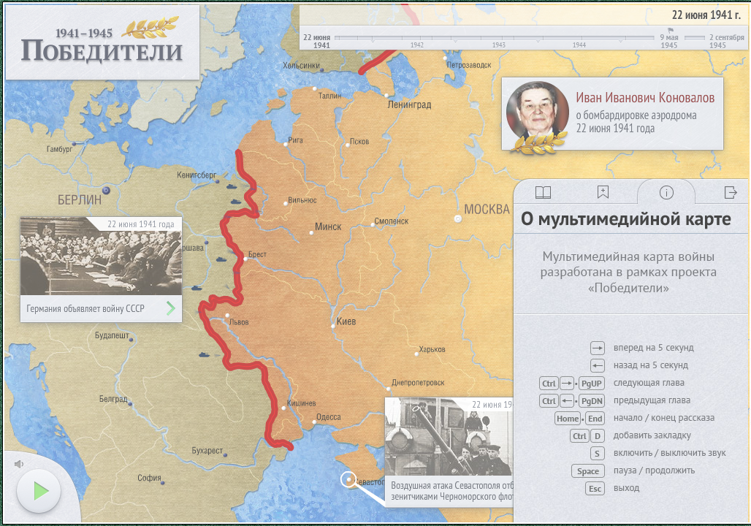

Рисунок – справка о функцилнальности

Возможна навигация по дате и связанными с ней историческими собитиями.

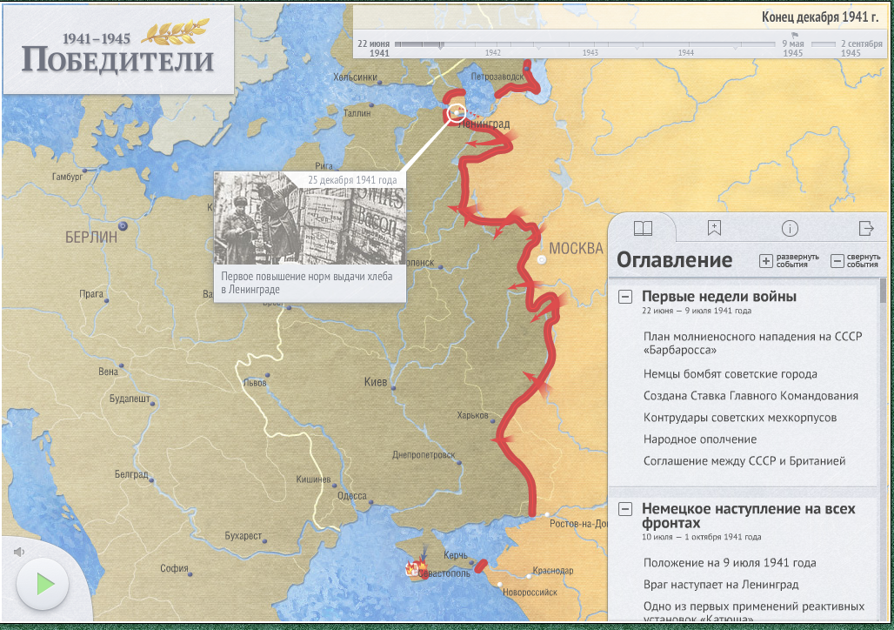

Рисунок – навигация по времени

1. Информация черпается из официальных источников

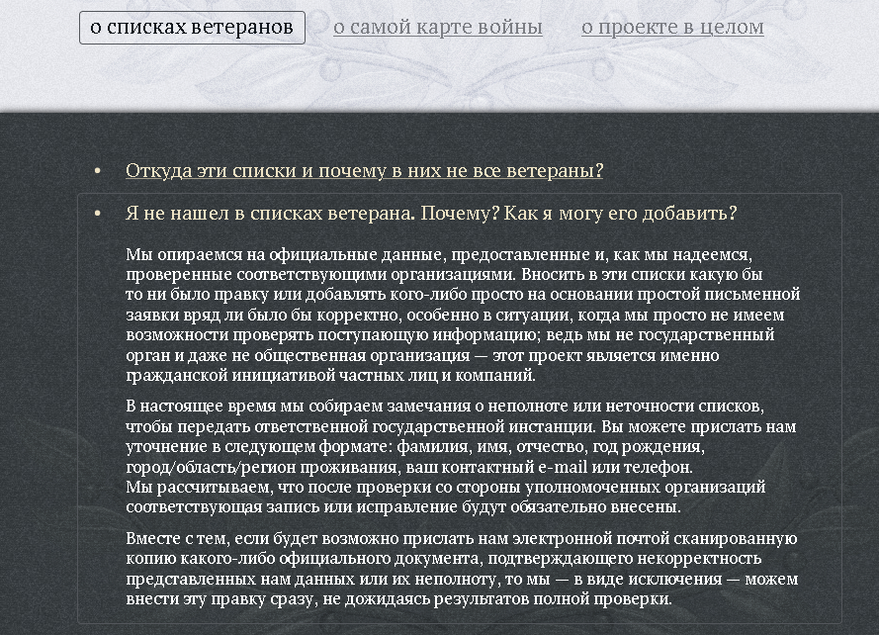

Рисунок – ответы на вопросы

1. Присутствует возможность скачивания программы.

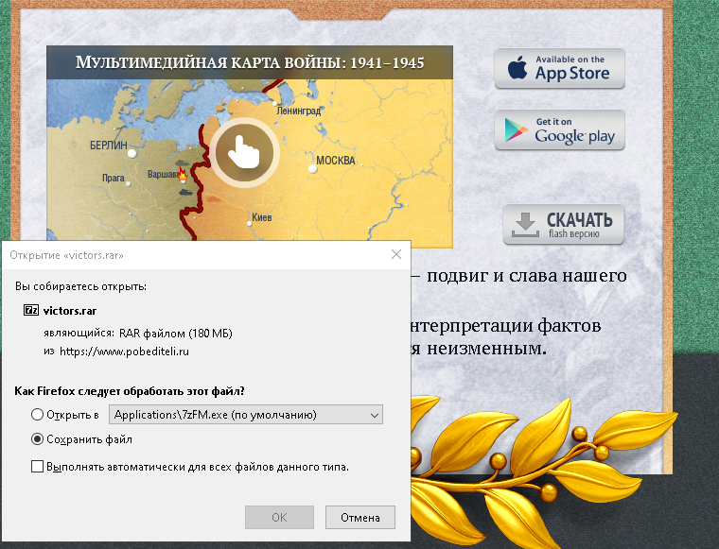

Рисунок – возможность скачивания приложения

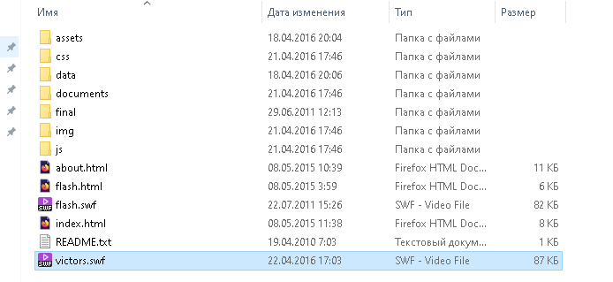

Рисунок – возможность скачивания приложения

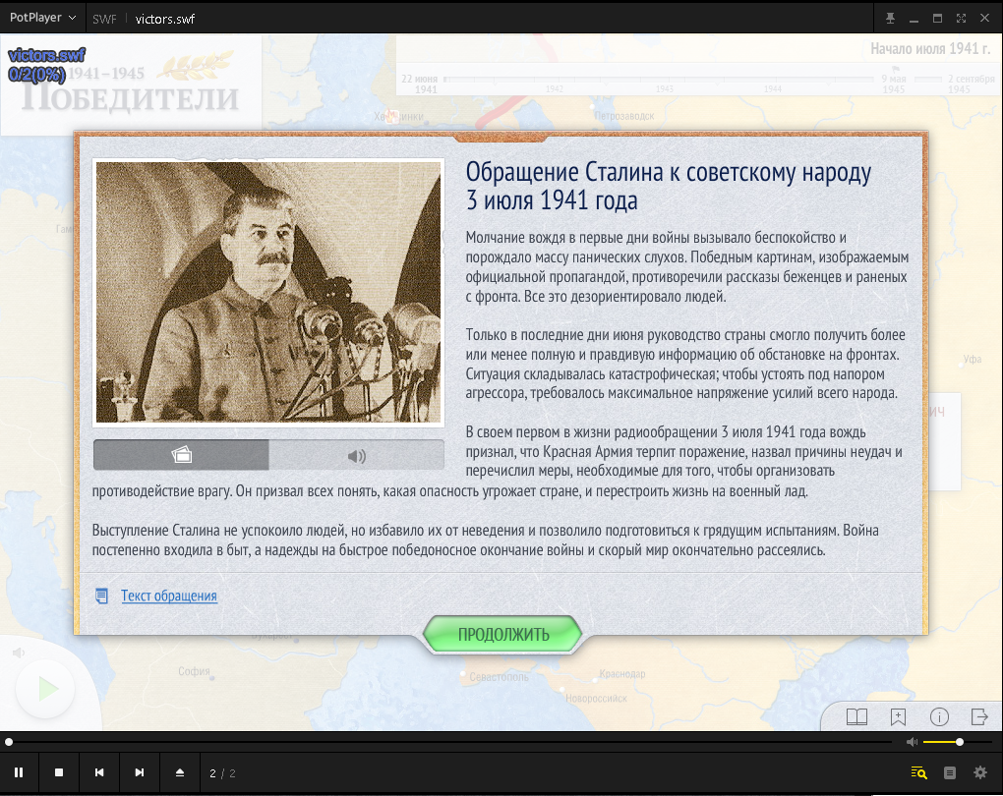

Рисунок – запуск приложения

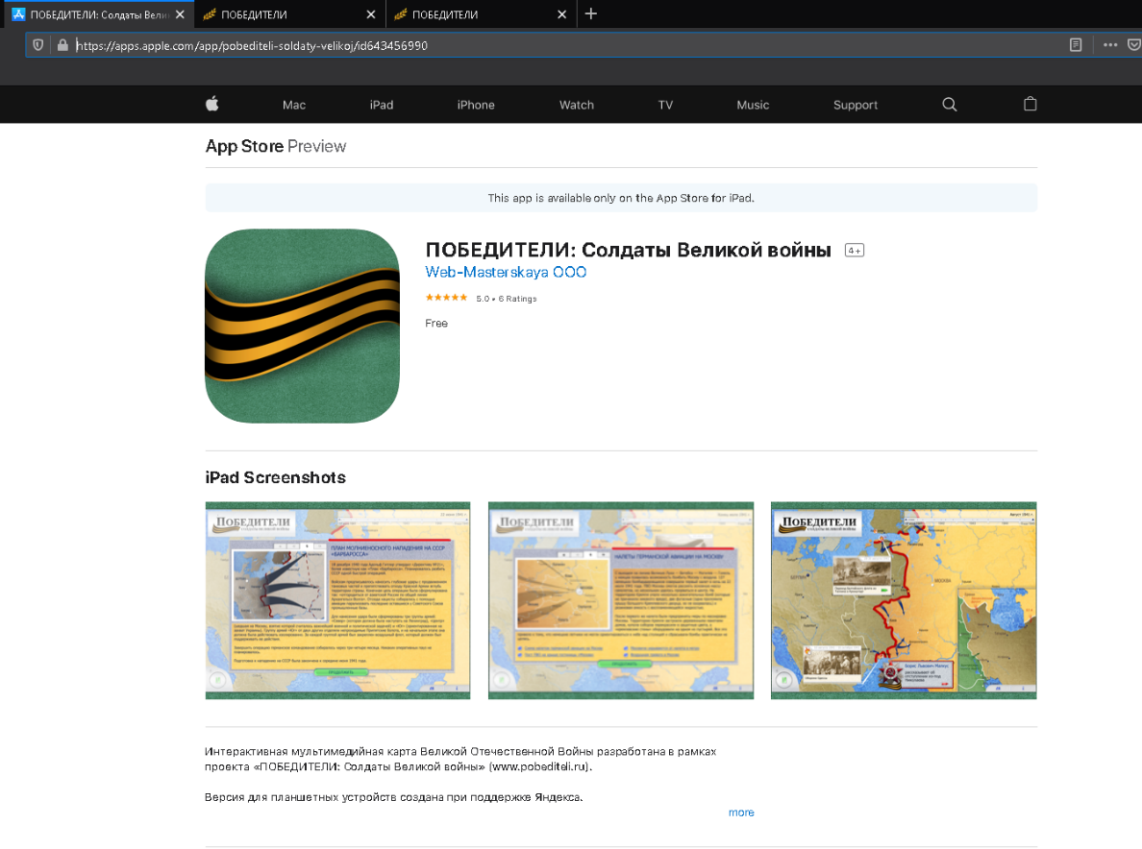

Рисунок – возможность скачивания приложения на мобильное устройство

1. Достаточно исчерпывающая информация о самом проекте



Рисунок – ответы на вопросы

1. Есть возможность оставить отзыв

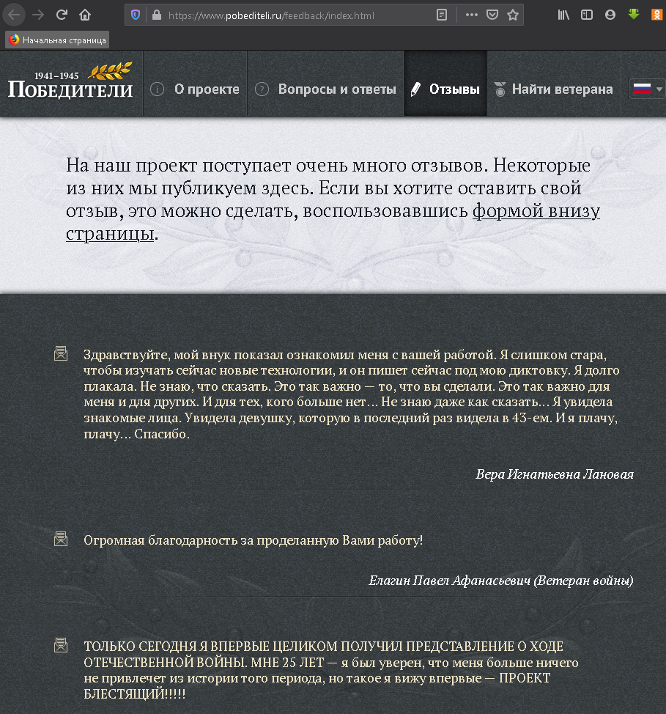

Рисунок – отзывы

1. Можно принять участие в сопровождении проекта

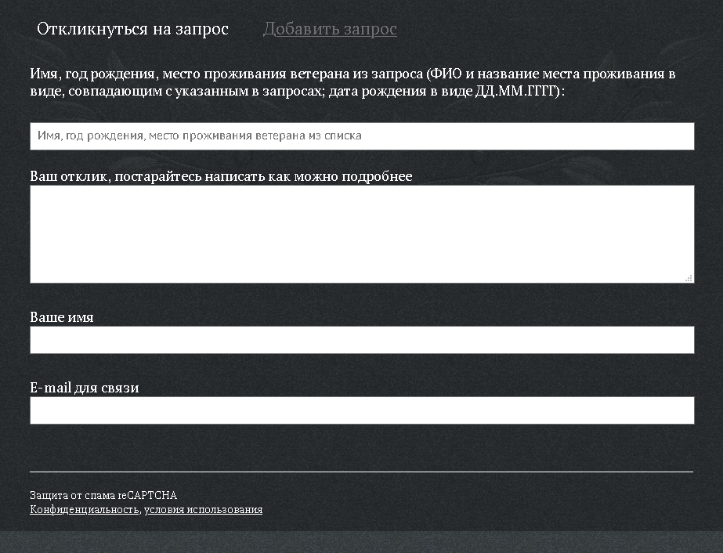

Рисунок – возможность сопровождения проекта

Недостатки:

1.Отсутствует развитие проекта

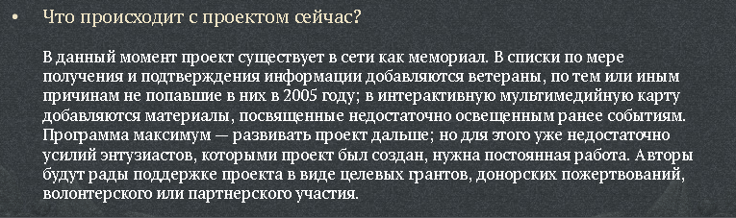

Рисунок – ответы разработчиков

2.К неявным недостаткам можно отнести тенденциозность.

Проект посвящен сбору сведений о ветеранах СССР и стран союзников. Отсутствуют сведения о немецких подразделениях.Несмотря на то, что в списках присутствует один немецкий ветеран, можно сказать, что информация о них отсутствует.

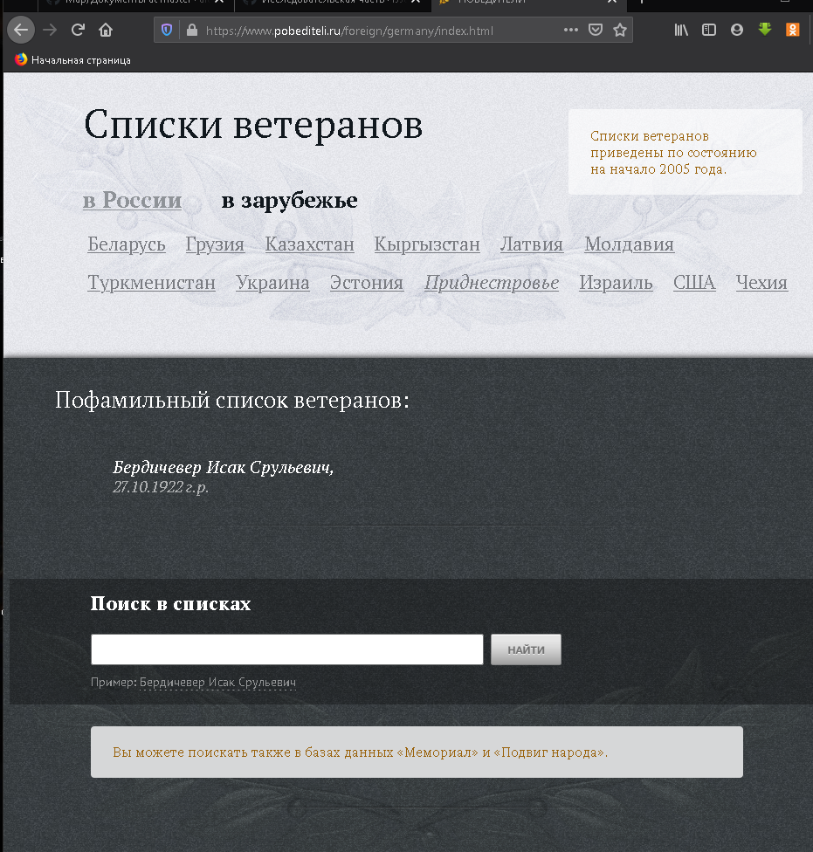

Рисунок – списки ветеранов

## Перечень задач, подлежащих решению в процессе разработки

Для создания системы необходимо:

* Составить техническое задание;
* Проанализировать предметную область;
* Определить набор средств для разработки;
* Определить архитектуру приложения и структуры классов;
* Спроектировать серверный компонент;
* Реализовать серверный компонент;
* Спроектировать пользовательский интерфейс;
* Реализовать пользовательский интерфейс;

## Обоснование выбора инструментов и платформы для разработки

### С# и .Net

На сегодняшний момент язык программирования C# один из самых мощных, быстро развивающихся и востребованных языков в ИТ-отрасли. В настоящий момент на нем пишутся самые различные приложения: от небольших десктопных программок до крупных веб-порталов и веб-сервисов, обслуживающих ежедневно миллионы пользователей.

#### История развития языка

Язык программирования С# был разработан в 1993—2001 годах группой инженеров компании Microsoft под руководством Андерса Хейлсберга и Скотта Вильтаумота как язык разработки приложений для платформы Microsoft.



Рисунок – Андрес Хейлсберг

К 2000 году у Microsoft были готовы промышленные версии новых технологий и решений для обмена сообщениями и данными, а также для создания Internet-приложений. Была выпущена и новая платформа для разработки под новые решения — .NET. В ней объединились сразу несколько языков программирования, что было в новинку для того времени.

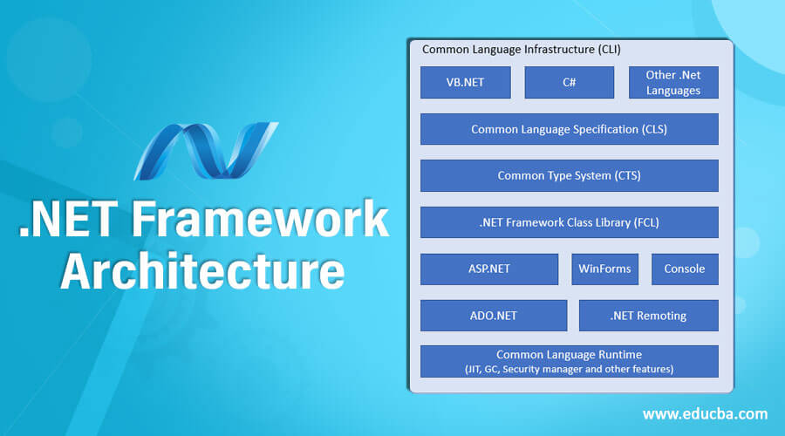

Рисунок – архитектура .Net Framework

Ещё одним новшеством платформы .NET была технология активных серверных страниц ASP.NET (Active Server Page). С её помощью можно было относительно быстро разработать веб-приложения, взаимодействующие с базами данных. Специально для ASP.NET был создан язык программирования C#. Да и сама ASP.NET была полностью написана на нём.

По сравнению с другими языками C# достаточно молодой, но в то же время он уже прошел большой путь. Первая версия языка вышла вместе с релизом Microsoft Visual Studio .NET в феврале 2002 года. Текущей версией языка является версия C# 9.0, которая вышла 10 ноября 2020 года вместе с релизом .NET Core 5.

C# — это язык с C-подобным синтаксисом. Здесь он близок в этом отношении к C++ и Java.

Будучи объектно-ориентированным языком, он много перенял у Java и С++. Как и Java, C# изначально предназначался для веб-разработки, и примерно 75% его синтаксических возможностей такие же, как у  Java. C# также называют «очищенной версией Java». Ещё 10% наш герой позаимствовал из C++ и 5% – из Visual Basic. Оставшиеся 10% C# — это реализация собственных идей разработчиков. Объектно-ориентированный подход позволяет строить с помощью C# крупные, но в то же время гибкие, масштабируемые и расширяемые приложения.

C# уже давно поддерживает много полезных функций:

* инкапсуляция,
* наследование,
* полиморфизм,
* перегрузка операторов,
* статическая типизация.

При этом он всё ещё активно развивается, и с каждой новой версией появляется всё больше интересного — например лямбды, динамическое связывание, асинхронные методы и т.д.

#### Роль платформы .NET

Когда говорят C#, нередко имеют в виду технологии платформы .NET (Windows Forms, WPF, ASP.NET, Xamarin). И наоборот, когда говорят .NET, нередко имеют в виду C#. Однако, хотя эти понятия связаны, отождествлять их неверно. Язык C# был создан специально для работы с фреймворком .NET, однако само понятие .NET несколько шире.

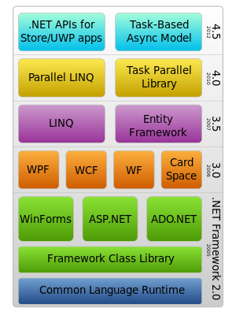

Рисунок – технологии .Net Framework

Когда-то Билл Гейтс сказал, что .NET — это лучшее, что сделала компания Microsoft. У него есть весомые основания так считать. Фреймворк .NET представляет мощную платформу для создания приложений. Вот его киллер-фичи:

* Поддержка нескольких языков. В основе  .NET — общеязыковая среда исполнения Common Language Runtime (CLR), благодаря чему платформа поддерживает несколько языков: наряду с C# это VB.NET, C++, F#, а также различные диалекты других языков, привязанные к .NET, например, Delphi.NET. Код на любом из этих языков компилируется в сборку на общем языке CIL (Common Intermediate Language) — своего рода ассемблер платформы .NET. Поэтому можно сделать отдельные модули одного приложения на разных языках.
* Мощная библиотека классов. .NET представляет единую для всех поддерживаемых языков библиотеку классов. Какое бы приложение мы ни собирались писать на C# — текстовый редактор, чат или сложный веб-сайт — так или иначе мы задействуем библиотеку классов .NET.
* Разнообразие технологий. Общеязыковая среда исполнения CLR и базовая библиотека классов — это основа для целого стека технологий, которые разработчики могут задействовать при создании разных приложений. Например, для баз данных в этом стеке имеется технология ADO.NET и Entity Framework Core. Для графических приложений с насыщенным интерфейсом — технологии WPF и UWP. Для более простых графических приложений — Windows Forms. Для разработки мобильных приложений — Xamarin. Для создания веб-сайтов - ASP.NET и т.д.

#### .NET Framework, .NET Core и Xamarin

.NET долгое время развивался под названием .NET Framework — преимущественно как платформа для Windows. Но с 2019 она больше не развивается — последней версией этой платформы стала .NET Framework 4.8.

В 2014 Microsoft начал выпускать альтернативную платформу - .NET Core, которая должна была вобрать в себя все возможности устаревшего .NET Framework и добавить новую функциональность.

Xamarin — это платформа с открытым исходным кодом, предназначенная для построения современных производительных приложений для iOS, Android и Windows с .NET.

Платформа Xamarin ориентирована на разработчиков, перед которыми стоят следующие задачи:

* Совместное использование кода, тестов и бизнес-логики на различных платформах.
* Написание кроссплатформенных приложений на языке C# в Visual Studio.

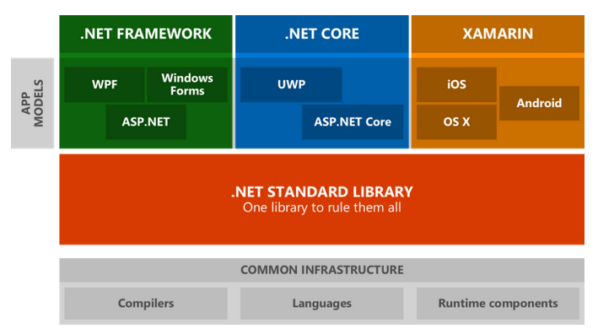

Рисунок – Архитектура .Net

#### Преимущества и недостатки языка C#

У «шарпа» выделяют много преимуществ:

* Поддержка подавляющего большинства продуктов Microsoft
* Бесплатность ряда инструментов для небольших компаний и некоторых индивидуальных разработчиков — Visual Studio, облако Azure, Windows Server, Parallels Desktop для Mac Pro и др.
* Типы данных имеют фиксированный размер (32-битный int и 64-битный long), что повышает «мобильность» языка и упрощает программирование, так как вы всегда знаете точно, с чем вы имеете дело.
* Автоматическая «сборка мусора». Это значит, что нам в большинстве случаев не придётся заботиться об освобождении памяти. Вышеупомянутая общеязыковая среда CLR сама вызовет сборщик мусора и очистит память.
* Большое количество «синтаксического «сахара» — специальных конструкций, разработанных для понимания и написания кода. Они не имеют значения при компиляции.
* Низкий порог вхождения. Синтаксис C# имеет много схожего с другими языками программирования, благодаря чему облегчается переход для программистов. Язык C# часто признают наиболее понятным и подходящим для новичков.

Но есть у C# и некоторые недостатки:

* Приоритетная ориентированность на платформу Windows;
* Язык бесплатен только для небольших фирм, индивидуальных программистов, стартапов и учащихся. Крупной компании покупка лицензионной версии этого языка обойдётся в круглую сумму.

### JavaScript

#### История JavaScript

JavaScript существует уже четверть века. Срок внушительный для подобных технологий. За это время он прошёл большой путь, стал мощным инструментом IT-индустрии. По уровню популярности язык в группе лидеров. При этом он считается доступным для освоения, дружественным по отношению к новичкам.

Само наименование Javascript появилось не сразу. Изначально язык назывался Mocha, затем появился термин Livescript. Это гораздо более ёмко отражало его суть. В то время в браузерах активно внедрялась поддержка нового, перспективного языка Java. Тогда и было решено переименовать Livescript в Javascript. Схожесть между языками есть, прежде всего, по синтаксису. Но по сути это очень разные инструменты.

В 2015 году вышла версия ES6 (ES2015). Это событие считается прорывом в развитии Javascript. Появились новые стандарты и возможности. Например – константы.

Код стал более рациональным, была реализована идея «пиши меньше – делай больше».

Javascript – динамический скриптовый язык программирования высокого уровня. Он отличается мультипарадигменностью. Речь идет о поддержке функционального, императивного, событийно-ориентированного стилей. Чаще всего язык используется для создания интерактивных веб-страниц и приложений.

#### Востребованность, сферы применения

Неизменно высокий интерес к Javascript подтверждают специальные международные рейтинги. Эти индексы представляют собой аналитические данные, в основе которых:

* запросы по языкам программирования в поисковых системах;
* вопросы на профессиональных форумах;
* проекты, реализованные с использованием тех или иных технологий;
* вакансии для программистов от крупнейших рекрутинговых агентств.

**PYPL (PopularitY of Programming Language)**. Авторитетный рейтинг, в его основе – данные крупнейшего поисковика Google SE. Javascript – в тройке лидеров.

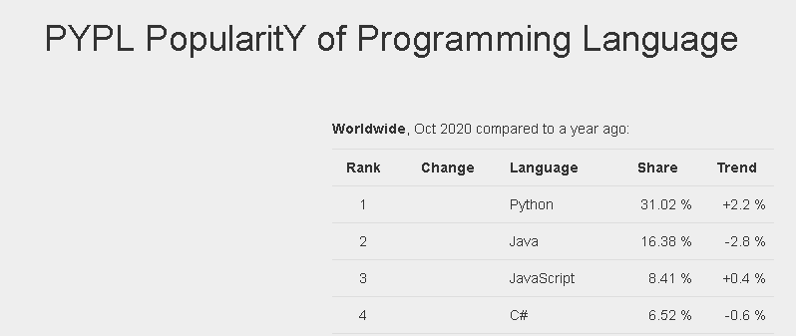

Рисунок – популярность языков программирования согласто PYPL

**Stack Overflow**. Этот индекс анализирует количество вопросов по языкам и инструментам в профессиональных сообществах. Здесь Javascript уверенно занимает лидирующую позицию.

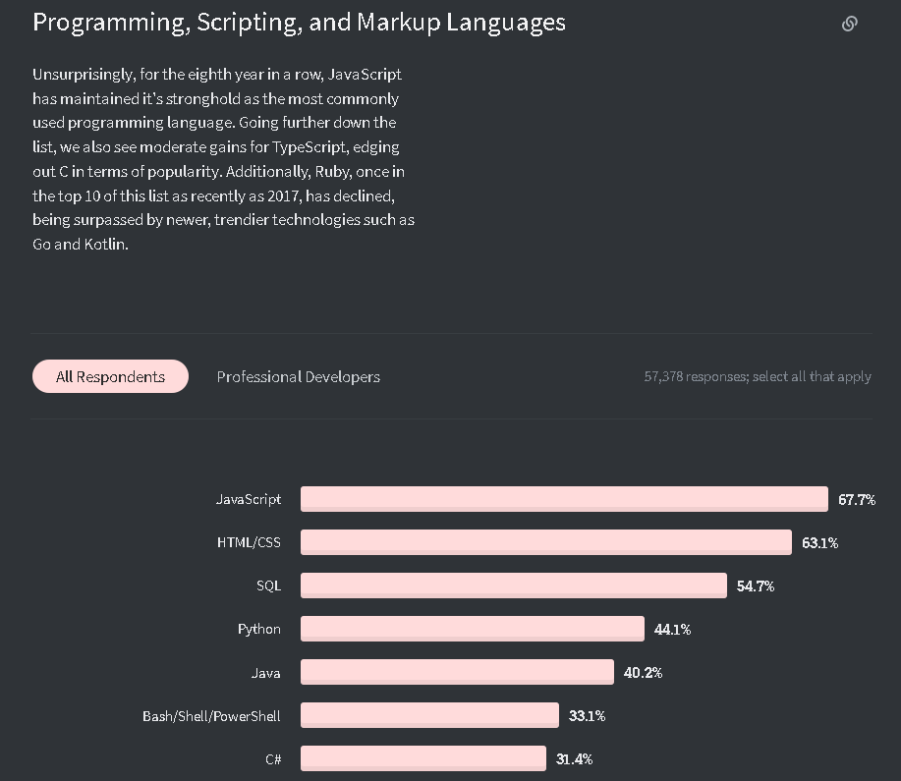

Рисунок – популярность языков программирования согласто Stack Overflow

**W3Techs - World Wide Web Technology Surveys**. Основа показателей – количество веб-проектов, использующих те или иные технологии. Выбираем раздел клиентских интерфейсов. Видим, что в нём у Javascript конкурентов нет, это основной инструмент.

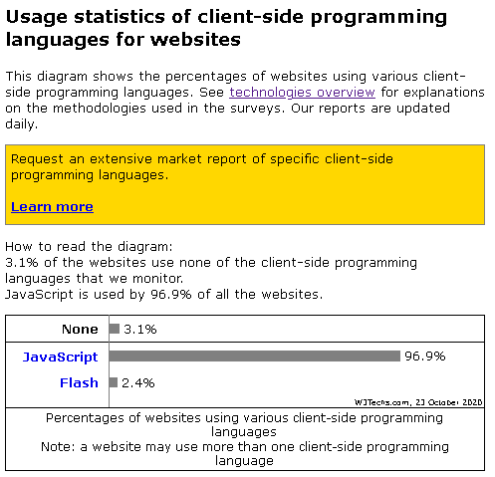

Рисунок – популярность языков программирования согласто W3Techs

Именно в области Frontend задействовано огромное число наработок (компонентов), основанных на Javascript. Наиболее активно используется примерно 25-30 библиотек и фреймворков. Эти готовые шаблоны и решения для стандартных задач (с вариациями) существенно экономят время. Они упрощают процесс web-разработки, ускоряют его, снижая стоимость проектов. Самые популярные из них, пожалуй, следующие:

Angular JS - это фреймворк для работы с JavaScript, поддерживаемый Google. Он используется для создания одностраничных приложений и позволяет взаимодействовать с DOM (англ. Document Object Model — объектная модель документа).

Meteor.js - веб-платформа на языке [JavaScript](https://ru.wikipedia.org/wiki/JavaScript), предназначенная для разработки Web-приложений [реального времени](https://ru.wikipedia.org/wiki/%D0%A0%D0%B5%D0%B0%D0%BB%D1%8C%D0%BD%D0%BE%D0%B5_%D0%B2%D1%80%D0%B5%D0%BC%D1%8F). Для связи с современными [браузерами](https://ru.wikipedia.org/wiki/%D0%91%D1%80%D0%B0%D1%83%D0%B7%D0%B5%D1%80) используется протокол [Distributed Data Protocol](https://ru.wikipedia.org/wiki/Distributed_Data_Protocol) (DDP), поддерживаемый с помощью [WebSocket](https://ru.wikipedia.org/wiki/WebSocket)'ов, либо, если поддержки веб-сокетов и DDP нет — [AJAX](https://ru.wikipedia.org/wiki/AJAX).

Node.js - программная платформа, основанная на движке [V8](https://ru.wikipedia.org/wiki/V8_(%D0%B4%D0%B2%D0%B8%D0%B6%D0%BE%D0%BA_JavaScript)) (транслирующем [JavaScript](https://ru.wikipedia.org/wiki/JavaScript) в [машинный код](https://ru.wikipedia.org/wiki/%D0%9C%D0%B0%D1%88%D0%B8%D0%BD%D0%BD%D1%8B%D0%B9_%D0%BA%D0%BE%D0%B4)), превращающая JavaScript из узкоспециализированного языка в язык общего назначения. Node.js добавляет возможность JavaScript взаимодействовать с устройствами [ввода-вывода](https://ru.wikipedia.org/wiki/%D0%92%D0%B2%D0%BE%D0%B4-%D0%B2%D1%8B%D0%B2%D0%BE%D0%B4) через свой [API](https://ru.wikipedia.org/wiki/API) (написанный на [C++](https://ru.wikipedia.org/wiki/C%2B%2B)), подключать другие внешние библиотеки, написанные на разных языках, обеспечивая вызовы к ним из JavaScript-кода. Node.js применяется преимущественно на сервере, выполняя роль [веб-сервера](https://ru.wikipedia.org/wiki/%D0%92%D0%B5%D0%B1-%D1%81%D0%B5%D1%80%D0%B2%D0%B5%D1%80), но есть возможность разрабатывать на Node.js и десктопные оконные приложения (при помощи [NW.js](https://ru.wikipedia.org/wiki/NW.js), AppJS или [Electron](https://ru.wikipedia.org/wiki/Electron) для [Linux](https://ru.wikipedia.org/wiki/Linux), [Windows](https://ru.wikipedia.org/wiki/Windows) и [macOS](https://ru.wikipedia.org/wiki/MacOS)) и даже программировать микроконтроллеры (например, tessel, low.js и espruino). В основе Node.js лежит [событийно-ориентированное](https://ru.wikipedia.org/wiki/%D0%A1%D0%BE%D0%B1%D1%8B%D1%82%D0%B8%D0%B9%D0%BD%D0%BE-%D0%BE%D1%80%D0%B8%D0%B5%D0%BD%D1%82%D0%B8%D1%80%D0%BE%D0%B2%D0%B0%D0%BD%D0%BD%D0%BE%D0%B5_%D0%BF%D1%80%D0%BE%D0%B3%D1%80%D0%B0%D0%BC%D0%BC%D0%B8%D1%80%D0%BE%D0%B2%D0%B0%D0%BD%D0%B8%D0%B5) и [асинхронное (или реактивное)](https://ru.wikipedia.org/wiki/%D0%A0%D0%B5%D0%B0%D0%BA%D1%82%D0%B8%D0%B2%D0%BD%D0%BE%D0%B5_%D0%BF%D1%80%D0%BE%D0%B3%D1%80%D0%B0%D0%BC%D0%BC%D0%B8%D1%80%D0%BE%D0%B2%D0%B0%D0%BD%D0%B8%D0%B5) программирование с [неблокирующим вводом/выводом](https://ru.wikipedia.org/wiki/%D0%9D%D0%B5%D0%B1%D0%BB%D0%BE%D0%BA%D0%B8%D1%80%D1%83%D1%8E%D1%89%D0%B0%D1%8F_%D1%81%D0%B8%D0%BD%D1%85%D1%80%D0%BE%D0%BD%D0%B8%D0%B7%D0%B0%D1%86%D0%B8%D1%8F)

Aurelia.js - это модульный современный интерфейс Javascript для создания браузеров, мобильных и настольных приложений, основанных на открытых веб-стандартах. Вместо того, чтобы быть всеобъемлющей основой, Aurelia применяет подход к архитектуре для каждого модуля. Любая часть Aurelia может быть заменена третьей стороной (или вообще удалена)

Backbone.js - [JavaScript](https://ru.wikipedia.org/wiki/JavaScript)-библиотека, основанная на шаблоне проектирования [Model-View-Presenter](https://ru.wikipedia.org/wiki/Model-View-Presenter) (MVP), предназначена для разработки веб-приложений с поддержкой [RESTful](https://ru.wikipedia.org/wiki/REST) [JSON](https://ru.wikipedia.org/wiki/JSON) интерфейса.

PureMVC - это компактный [прикладной фреймворк](http://ru.wikipedia.org/wiki/Framework), позволяющий разместить множество задач, разбитых на 3 составляющих, со слабой связанностью и удобным движком событий.

Ember.js — [свободный](https://ru.wikipedia.org/wiki/%D0%A1%D0%B2%D0%BE%D0%B1%D0%BE%D0%B4%D0%BD%D0%BE%D0%B5_%D0%BF%D1%80%D0%BE%D0%B3%D1%80%D0%B0%D0%BC%D0%BC%D0%BD%D0%BE%D0%B5_%D0%BE%D0%B1%D0%B5%D1%81%D0%BF%D0%B5%D1%87%D0%B5%D0%BD%D0%B8%D0%B5) [каркас веб-приложений](https://ru.wikipedia.org/wiki/%D0%9A%D0%B0%D1%80%D0%BA%D0%B0%D1%81_%D0%B2%D0%B5%D0%B1-%D0%BF%D1%80%D0%B8%D0%BB%D0%BE%D0%B6%D0%B5%D0%BD%D0%B8%D0%B9) на [JavaScript](https://ru.wikipedia.org/wiki/JavaScript), реализующий шаблон [MVC](https://ru.wikipedia.org/wiki/Model-View-Controller) и нацеленный на упрощение создания масштабируемых [одностраничных веб-приложений](https://ru.wikipedia.org/wiki/%D0%9E%D0%B4%D0%BD%D0%BE%D1%81%D1%82%D1%80%D0%B0%D0%BD%D0%B8%D1%87%D0%BD%D0%BE%D0%B5_%D0%BF%D1%80%D0%B8%D0%BB%D0%BE%D0%B6%D0%B5%D0%BD%D0%B8%D0%B5).

React.js - [JavaScript](https://ru.wikipedia.org/wiki/JavaScript)-[библиотека](https://ru.wikipedia.org/wiki/%D0%91%D0%B8%D0%B1%D0%BB%D0%B8%D0%BE%D1%82%D0%B5%D0%BA%D0%B0_JavaScript) с [открытым исходным кодом](https://ru.wikipedia.org/wiki/%D0%9E%D1%82%D0%BA%D1%80%D1%8B%D1%82%D0%BE%D0%B5_%D0%BF%D1%80%D0%BE%D0%B3%D1%80%D0%B0%D0%BC%D0%BC%D0%BD%D0%BE%D0%B5_%D0%BE%D0%B1%D0%B5%D1%81%D0%BF%D0%B5%D1%87%D0%B5%D0%BD%D0%B8%D0%B5) для разработки [пользовательских интерфейсов](https://ru.wikipedia.org/wiki/%D0%98%D0%BD%D1%82%D0%B5%D1%80%D1%84%D0%B5%D0%B9%D1%81_%D0%BF%D0%BE%D0%BB%D1%8C%D0%B7%D0%BE%D0%B2%D0%B0%D1%82%D0%B5%D0%BB%D1%8F). React разрабатывается и поддерживается [Facebook](https://ru.wikipedia.org/wiki/Facebook), [Instagram](https://ru.wikipedia.org/wiki/Instagram) и сообществом отдельных разработчиков и корпораций. React может использоваться для разработки [одностраничных](https://ru.wikipedia.org/wiki/%D0%9E%D0%B4%D0%BD%D0%BE%D1%81%D1%82%D1%80%D0%B0%D0%BD%D0%B8%D1%87%D0%BD%D0%BE%D0%B5_%D0%BF%D1%80%D0%B8%D0%BB%D0%BE%D0%B6%D0%B5%D0%BD%D0%B8%D0%B5) и мобильных приложений. Его цель — предоставить высокую скорость, простоту и масштабируемость

jQuery - [набор функций JavaScript](https://ru.wikipedia.org/wiki/%D0%91%D0%B8%D0%B1%D0%BB%D0%B8%D0%BE%D1%82%D0%B5%D0%BA%D0%B0_JavaScript), фокусирующийся на взаимодействии [JavaScript](https://ru.wikipedia.org/wiki/JavaScript) и [HTML](https://ru.wikipedia.org/wiki/HTML). Библиотека jQuery помогает легко получать доступ к любому элементу [DOM](https://ru.wikipedia.org/wiki/Document_Object_Model), обращаться к атрибутам и содержимому элементов [DOM](https://ru.wikipedia.org/wiki/Document_Object_Model), манипулировать ими. Также библиотека jQuery предоставляет удобный [API](https://ru.wikipedia.org/wiki/%D0%98%D0%BD%D1%82%D0%B5%D1%80%D1%84%D0%B5%D0%B9%D1%81_%D0%BF%D1%80%D0%BE%D0%B3%D1%80%D0%B0%D0%BC%D0%BC%D0%B8%D1%80%D0%BE%D0%B2%D0%B0%D0%BD%D0%B8%D1%8F_%D0%BF%D1%80%D0%B8%D0%BB%D0%BE%D0%B6%D0%B5%D0%BD%D0%B8%D0%B9) для работы с [AJAX](https://ru.wikipedia.org/wiki/AJAX).

Vue.js - [JavaScript](https://ru.wikipedia.org/wiki/JavaScript)-[фреймворк](https://ru.wikipedia.org/wiki/%D0%A4%D1%80%D0%B5%D0%B9%D0%BC%D0%B2%D0%BE%D1%80%D0%BA) с [открытым исходным кодом](https://ru.wikipedia.org/wiki/%D0%9E%D1%82%D0%BA%D1%80%D1%8B%D1%82%D0%BE%D0%B5_%D0%BF%D1%80%D0%BE%D0%B3%D1%80%D0%B0%D0%BC%D0%BC%D0%BD%D0%BE%D0%B5_%D0%BE%D0%B1%D0%B5%D1%81%D0%BF%D0%B5%D1%87%D0%B5%D0%BD%D0%B8%D0%B5) для создания [пользовательских интерфейсов](https://ru.wikipedia.org/wiki/%D0%98%D0%BD%D1%82%D0%B5%D1%80%D1%84%D0%B5%D0%B9%D1%81_%D0%BF%D0%BE%D0%BB%D1%8C%D0%B7%D0%BE%D0%B2%D0%B0%D1%82%D0%B5%D0%BB%D1%8F). Легко интегрируется в проекты с использованием других [JavaScript-библиотек](https://ru.wikipedia.org/wiki/%D0%91%D0%B8%D0%B1%D0%BB%D0%B8%D0%BE%D1%82%D0%B5%D0%BA%D0%B0_JavaScript). Может функционировать как [веб-фреймворк](https://ru.wikipedia.org/wiki/%D0%9A%D0%B0%D1%80%D0%BA%D0%B0%D1%81_%D0%B2%D0%B5%D0%B1-%D0%BF%D1%80%D0%B8%D0%BB%D0%BE%D0%B6%D0%B5%D0%BD%D0%B8%D0%B9) для разработки [одностраничных приложений](https://ru.wikipedia.org/wiki/%D0%9E%D0%B4%D0%BD%D0%BE%D1%81%D1%82%D1%80%D0%B0%D0%BD%D0%B8%D1%87%D0%BD%D0%BE%D0%B5_%D0%BF%D1%80%D0%B8%D0%BB%D0%BE%D0%B6%D0%B5%D0%BD%D0%B8%D0%B5) в [реактивном](https://ru.wikipedia.org/wiki/%D0%A0%D0%B5%D0%B0%D0%BA%D1%82%D0%B8%D0%B2%D0%BD%D0%BE%D0%B5_%D0%BF%D1%80%D0%BE%D0%B3%D1%80%D0%B0%D0%BC%D0%BC%D0%B8%D1%80%D0%BE%D0%B2%D0%B0%D0%BD%D0%B8%D0%B5) стиле.

Javascript применяют также для создания мобильных приложений, в серверной (backend) разработке, в десктопных (например, офисных) программах. Мировой бум сайтостроения и тенденция к расширению интерактивности способствуют феноменальному росту востребованности языка.

#### Достоинства и недостатки

Javascript популярен не случайно, а благодаря своим несомненным достоинствам.

—Незаменимость для веб-разработки. Поддержка скриптов всеми популярными браузерами; полная интеграция с вёрсткой страниц (HTML+CSS) и серверной частью (backend).

— Скорость работы и производительность. Javascript позволяет частично обрабатывать веб-страницы на компьютерах пользователя без запросов к серверу. Это экономит время и трафик, снижает нагрузку на сервер.

— Мощная инфраструктура (экосистема). Первые 10 лет этого не было и в помине. Затем количество готовых решений в открытом доступе так возросло, что работать с Javascript и его фреймворками стало удовольствием.

— Простота и рациональность применения. Простую задачку можно решить за 5 минут, не надо делать лишнюю работу. Для сложных заданий есть варианты решения, можно подобрать лучший, адаптировать.

— Удобство пользовательских интерфейсов. Заполнение форм, выбор действий, активация кнопок, проверки ввода, реагирование на наведение / клики мыши и т.п

— Лёгкость освоения. Возможно, это дело привычки. Сначала код может показаться сложным, но к его синтаксису, логике быстро привыкаешь. Отображение действий ощутимо добавляет энтузиазма.

Как любой язык программирования, Javascript имеет некоторые недостатки (ограничения).

— Нет возможности чтения и загрузки файлов. Это ограничение функциональности на стороне клиента. Главная причина – соображения безопасности.

— Нестрогая типизация и вольная трактовка. Язык игнорирует явные нестыковки. Имеет место разная интерпретация данных. Нет возможности раннего выявления ошибок. Все недочёты выявляются уже на этапе работы.

— Нет поддержки удалённого доступа. Поэтому язык нельзя использовать для сетевых приложений. За это Javascript даже не считают полноценным языком программирования.

— Доступность для злоумышленников. В свободный скриптовый язык проще всего встроить фрагмент вредоносного кода, который может навредить пользователю. Надежда только на антивирус и фаервол.

Надо отметить, что сообщество пользователей Javascript активно улучшает язык, устраняя многие недостатки. Узких мест становится всё меньше. Браузеры постоянно совершенствуют работу с JS. Выход HTML 5 дал новый толчок к расширению возможностей скриптов.

### React. Преимущества и недостатки

React - это декларативная, эффективная и гибкая библиотека JavaScript для создания пользовательских интерфейсов (UI). Она позволяет создавать сложные UI из небольших и изолированных частей кода, называемых «компонентами». Этот фреймворк отлично подходит для создания огромных веб-приложений, где данные могут меняться на регулярной основе.

Преимущества React:

* Легок в изучении. React гораздо легче учится ввиду простоты его синтаксиса. Инженеры просто должны вспомнить свои навыки написания HTML и всё на этом. Нет нужды в глубоком изучении TypeScript, как в случае с Angular.
* Высокий уровень гибкости и максимальная отзывчивость.
* Виртуальная DOM (document object model), которая позволяет упорядочивать документы форматов HTML, XHTML или XML в дерево, которое лучше всего подходит веб-браузерам для анализа различных элементов веб-приложения.
* В сочетании с ES6/7 ReactJS может легко работать при высоких нагрузках.
* Связывание данных от больших к меньшим. Это означает такой поток данных, при котором дочерние элементы не могут влиять на родительские данные.
* 100%-ая JavaScript-библиотека с открытым исходным кодом, которая получает множество ежедневных обновлений и улучшений в соответствии с отзывами разработчиков по всему миру.
* Невероятно легкий вес, так как данные, которые выполняются на стороне пользователя, могут легко быть представлены на стороне сервера в то же самое время.
* Миграция между версиями, как правило, очень проста. Также Facebook предоставляет «codemods» для автоматизации большей части этого процесса.

**Недостатки React:**

* Нехватка официальной документации. Сверхбыстрая разработка React не оставляет места для правильной документации, которая сейчас немного хаотична, так как многие разработчики вносят в неё индивидуальные изменения без какого-либо систематического подхода;
* React не имеет чёткой цели. Это означает, что разработчики, иногда, имеют слишком большой выбор;
* Долгое время для освоения. React требует глубокого понимания того, как интегрировать пользовательский интерфейс в структуру MVC.

Компании, которые используют React: Facebook, Instagram, Netflix, New York Times, Yahoo, Khan Academy, Whatsapp, Codecademy, Dropbox, Airbnb, Asana, Atlassian, Intercom, Microsoft.

Визуализация данных стала неотъемлемой частью жизни практически каждого веб-разработчика.

JavaScript-библиотеки для создания карт можно разделить на два типа. Одни просто позволяют отображать географическое положение одного или нескольких объектов. Для подобной задачи можно использовать карты типа Google Maps или OpenStreetMaps в качестве источника. В принципе, таких решений достаточно, и результат их работы примерно таков:

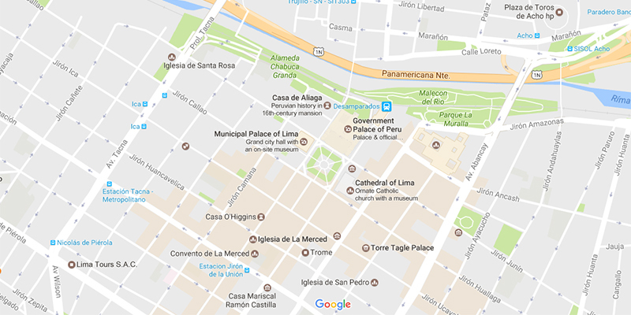

Рисунок 1 – google maps

Другой тип – JavaScript-библиотеки, с помощью которых можно делать именно визуализацию данных посредством создания красивых интерактивных карт. Они показывают либо связи между величинами в разных географических регионах, либо перемещение каких-либо объектов относительно их местоположения, и т.п. – всё то, что крайне важно в плане анализа данных и business intelligence.

## JavaScript-библиотеки для интерактивных карт-визуализаций

### amMap

[amMap](http://www.ammap.com/) – специальная JavaScript (HTML5) библиотека для построения карт, разработанная командой [amCharts](http://amcharts.com/). Она не нуждается в каких-либо внешних зависимостях и позволяет довольно просто делать красивые choropleth, bubble, dot (point), connector и flow карты, поддерживая много полезных интерактивных функций.

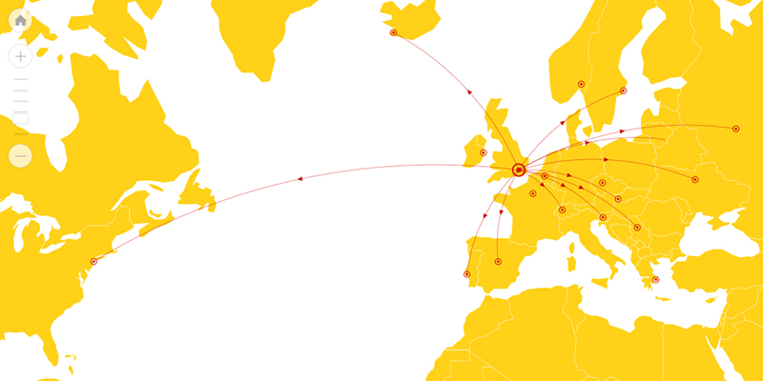

Рисунок 2 –пример anMap

В частности, amMap дает возможность легко «погружаться» в тот или иной выбранный участок карты с помощью drill down или, например, использовать любые картинки в качестве маркеров – довольно любопытная вещь.

Для начала работы с amMap нужно скачать ZIP-файл с бинарниками. Кстати, в нем уже лежит по 455 карт в каждом из поддерживаемых форматов (JavaScript/SVG). [Документация](https://www.amcharts.com/kbc/javascript-maps/) у amMap не очень большая и сводится по большей части к набору вопросов и ответов.

**Описание API:** есть.

**Зависимости:** нет.

**Лицензия:** бесплатно (брендированные карты) или платно (от $140).

### D3.js (от Mike Bostock)

D3.js – мощная в плане возможных результатов библиотека для визуализации данных с открытым исходным кодом. В отличие от других упомянутых JavaScript-библиотек, D3 – это, скорее, фреймворк, который дает максимальную свободу творчества. Хотя создание интерактивных карт здесь не так очевидно, как, скажем, в решениях от amCharts, AnyChart или Highcharts.

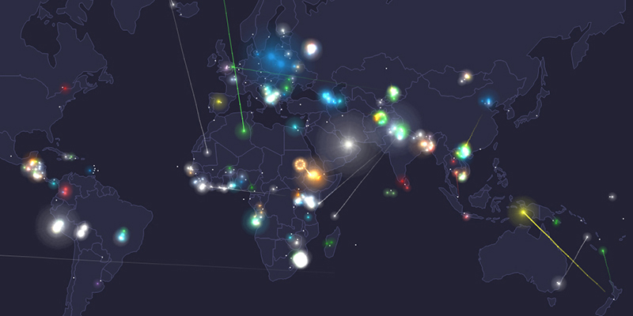

Рисунок 4 – пример отображения данных с помощью D3.js

В частности, чтобы сделать такую замечательную интерактивную карту, как на рисунке 4, потребуется изучить достаточно большое количество материала. Хотя, надо сказать, это стоит того, потому что в итоге можно сделать реально потрясающие, оригинальные визуализации.

Фактически D3 имеет много достоинств, среди которых полная кастомизация поведения, событийная модель и т.д. В целом это идеальное решение для веб-приложений.

Хотя, к сожалению, D3 не предоставляет собственных карт. Это значит – их придется самостоятельно искать в открытых источниках, но вряд ли сейчас это большая проблема.

Документации у D3 нет, однако есть хорошо расписанное API и множество различных туториалов, примеров и прочих полезных материалов буквально по всему Интернету.

**Описание API:** есть.

**Зависимости:** нет.

**Лицензия:** бесплатно.

### React-yandex-maps (от Yandex)

react-yandex-maps - это оболочка вокруг API Яндекс.Карт, которая позволяет отображать Яндекс Карты в вашем приложении React с минимальными трудностями.

Эта библиотека представляет собой тонкую оболочку API Яндекс.Карт, многие объекты и функции API Яндекс.Карт поддерживаются компонентами React, но не все из них и не все их функции.

Поддерживаемые функции:

* изменение запроса API Яндекс.Карт через компонент провайдера YMaps;
* получение доступа к API Яндекс.Карт в компонентах через withYMaps HOC;
* гранулярная загрузка необходимых модулей API с помощью API модулей Яндекс.Карт;
* контролируемые и неконтролируемые компоненты для каждого поддерживаемого объекта.

Поддерживаемые объекты Yandex.Maps : Map, Panorama.

Поддерживаемые Гео Объекты : GeoObject, Placemark, Polyline, Rectangle, Polygon, Circle, Clusterer, ObjectManager.

Поддерживаемые контролы: Button, FullscreenControl, GeolocationControl, ListBox, ListBoxItem, RouteButton, RouteEditor, RoutePanel, RulerControl, SearchControl, TrafficControl, TypeSelector, ZoomControl

К сожалению, рендеринг узлов React DOM в фабрики шаблонов Yandex.Maps не поддерживается (т. е. нельзя отображать содержимое baloon с помощью React с этой библиотекой из коробки).

**Описание API:** есть.

**Зависимости:** API Яндекс карт[[2]](#footnote-2).

**Лицензия:** бесплатно и платно (от 1600$ в год в зависимости от количества запросов).

Все перечисленные JavaScript-библиотеки для визуализации данных с помощью интерактивных карт – кросс-браузерные. Некоторые из них даже поддерживают старые браузеры, такие как Internet Explorer 6.

Все бесплатные библиотеки довольно-таки неплохо справляются с созданием интерактивных карт. Но они не обеспечивают такую широкую поддержку, как коммерческие.

Приложение 1 .Концептуальная модель предметной области



1. Девальвация — уменьшение [золотого](https://ru.wikipedia.org/wiki/%D0%97%D0%BE%D0%BB%D0%BE%D1%82%D0%BE) содержания [денежной единицы](https://ru.wikipedia.org/wiki/%D0%94%D0%B5%D0%BD%D0%B5%D0%B6%D0%BD%D0%B0%D1%8F_%D0%B5%D0%B4%D0%B8%D0%BD%D0%B8%D1%86%D0%B0) в условиях [золотого стандарта](https://ru.wikipedia.org/wiki/%D0%97%D0%BE%D0%BB%D0%BE%D1%82%D0%BE%D0%B9_%D1%81%D1%82%D0%B0%D0%BD%D0%B4%D0%B0%D1%80%D1%82_(%D0%BC%D0%BE%D0%BD%D0%B5%D1%82%D0%B0%D1%80%D0%BD%D0%B0%D1%8F_%D1%81%D0%B8%D1%81%D1%82%D0%B5%D0%BC%D0%B0)). В современных условиях термин применяется для ситуаций официального снижения [курса национальной валюты](https://ru.wikipedia.org/wiki/%D0%92%D0%B0%D0%BB%D1%8E%D1%82%D0%BD%D1%8B%D0%B9_%D0%BA%D1%83%D1%80%D1%81) по отношению к [твёрдым валютам](https://ru.wikipedia.org/wiki/%D0%A2%D0%B2%D1%91%D1%80%D0%B4%D0%B0%D1%8F_%D0%B2%D0%B0%D0%BB%D1%8E%D1%82%D0%B0) в системах с фиксированным курсом валюты, устанавливаемым денежными властями [↑](#footnote-ref-1)
2. API Яндекс.Карт — это набор сервисов, которые позволяют использовать картографические данные и технологии Яндекса в собственных проектах. [↑](#footnote-ref-2)